
文档编号 | CSB-01
版 本 号 | V3.0
发 放 号 | F01
受控状态 | 受控

易联众集成平台
场景定义说明书

编制人：医疗产品中心 | 编制日期：2017-05-26
审核人： | 审核日期：
批准人： | 批准日期：

易联众信息技术股份有限公司

此版本修改内容：
版本号 | 修改内容 | 修改人 | 修改日期

前言
集成平台（ESB）是面向SOA架构，为解决医院内部系统紧密耦合而研发的数据传输平台。它是传统中间件技术与XML、消息服务等技术相互结合的产物，可以消除不同应用之间的技术差异，让不同的应用服务器协调运作，实现了不同服务之间的通信与整合。
集成平台以标准形式开放交互服务，通过中间层进行数据传输，打断系统间的紧耦合，使医院各个系统之间的数据通信更加粒子化，公用化，从而实现业务系统的插拔式接入。

设计目标
ESB的目标是实现院内系统之间的互联互通，分析交互逻辑使服务粒子化，解禁各个系统间的紧耦合，实现应用系统的真正插拔接入，从而除去信息孤岛；在面向数据结构方面实现交互内容的标准化（采用HL7国际标准），提供有效的共享数据；结合以上内容最终提供更加信息化，智慧化的医疗信息交互平台。

设计原则
ESB产品底层基于IBM message queue与IBM message broker进行开发，有较高的处理性能和运行稳定性；
ESB产品设计基于分布式部署，采用IBM message queue之间的传输实现各个系统之间的互联互通；
ESB原则上不主动捕获数据库中的数据信息，可由用户指定被动触发获取数据库数据，组装发送；
ESB原则上只通过MQ与业务系统的程序对接，使用MB与业务系统的数据库进行对接，当有特殊要求需要MB发送除MQ交互类型外的其他通信协议的消息时，才会使用MB与业务系统的程序进行对接。
ESB在数据传输的过程中使用HL7标准数据传输格式，只有当遇到HL7未定义的数据集时，使用自定义的固定格式传输数据。

系统概述
集成平台使用IBM提供的引擎为基础，以websphere message queue为主要消息负载工具，采用多服务器分布式部署方式，将各个系统连接至平台后，再通过平台传输队列将消息数据送达到目标MQ（websphere message queue，以下简称MQ）队列，目标系统从对应MQ队列中取得数据消息，实现互联互通。
在具体的业务交互中，根据不同交互需求，设计不同的交互服务，提供数据更方便的传输。

系统接口方案

字典同步接口方案
字典的同步走的都是消息流格式，消息采用的是HL7国际标准协议，从而实现在了数据交互的标准化、规范化。

触发字典同步
此次的字典同步功能，可以采用的方法，就是触发字典同步的方案；通过数据库的触发机制，一旦有数据库的字典表发生变更，则调用接入集成平台的WebService服务，集成平台对字典表实现多个系统的分发功能，集成平台明确对下游分发的系统，调用分发字典的WebService服务，从而实现最终的字典同步的功能。

改造字典同步
字典同步还是通过厂商的改造来实现，通过与字典维护系统产商的协作，对字典的变更时的上游系统产商改造一个WebService服务接入集成平台,接入服务的消息采用的是HL7的标准格式，集成平台通过配置的分发字典的内容，分发到指定的系统中；并对下游系统的产商改造一个同步字典的WebService服务，从而实现最终的字典同步的功能。

业务接口方案

改造业务系统
集成平台业务接口的方案，强烈建议采用此方案，该方案可以保证业务系统与集成平台运行的稳定性。接入集成平台的接口方式，本集成平台支持多种方式，目前主要采用WebService与Socket方式，但是推荐采用WebService服务的接入方式。业务系统的改造方法是通过上游系统改造业务流程，组装HL7业务消息，然后发起相关的业务消息到集成平台，集成平台通过业务流程的配置，发送到指定的下游系统，下游系统通过改造接收集成平台发送的消息，然后解析该消息，处理消息要执行的内容，从而实现数据的交互。

触发业务
不建议采用此方案，该方案是系统产商不配合的情况下采用的方案，不能保证业务系统与集成平台运行的稳定性。了解业务系统的相关数据库，通过触发业务表调用WebService服务，WebService服务组装HL7业务消息，然后发起相关的业务消息到集成平台，集成平台通过业务流程的配置，发送到指定的下游系统；下游系统通过改造接收集成平台发送的消息，然后解析该消息，处理消息要执行的内容；下游系统不改造时，采用调用WebService服务，对下游系统的业务表进行直接的操作处理，从而实现数据的交互。
注：该方案有可以数据交互不完整，接口运行不稳定的情况，强烈建议不采用此方案。

总体架构图

HL7消息说明

总体要求
- 所有消息采用UTF-8无BOM编码传输.
- 每个段以换行符结束.
- 通讯采用webservice 方式.
- 特殊字符处理规则:
\H\ | start highlighting | 强调开始
\N\ | normal text (end highlighting) | 强调结束
\F\ | field separator | |
\S\ | component separator | ^
\T\ | subcomponent separator | &
\R\ | repetition separator | ~
\E\ | escape character | \
\Xdddd...\ | hexadecimal data | 十六进制的解析由发送方与接收方协商,平台无特殊规定.
TOTAL CHOLESTEROL 180 \F\90 - 200\F\
\S\----------------\S\
↑↑↑↑↑↑传输为↑↑↑↑↑↑
↓↓↓↓↓↓显示为↓↓↓↓↓↓
TOTAL CHOLESTEROL 180 |90 - 200|
^----------------^
- 格式化文本(数据类型为FT时)
.sp <正数> | 结束当前行,空<正整数>行,如果只有.sp则为空格,空<正整数>行后,水平字符位置不变.
.br | 开始新行,水平字符位置置于左对齐.
.fi | 默认,自动换行.
.nf | 取消自动换行.
.in <number> | 缩进<整数>个空格,只能用于行首.
.ti <number> | 临时缩进<整数>个空格,只能用于行首.
.sk < number> | Skip <number> spaces to the right.
.ce | 另起一行居中.
- webservice请求服务超时建议设置为60秒以上,具体错误响应与重发由双方厂商协商.
- 示例消息
接口方式 | HL7+WebService，平台提供服务第三方系统调用
接口方法 | ServiceApply
接口描述 | ESB对外提供调用的服务接口
请求消息：
传入参数 | 释义 | 数据类型 | 约束 | 说明
messageName | 消息名称 | String
messageContent | 消息内容 | String |  | HL7格式的消息内容
messageType | 消息类型 | String |  | 固定填写HL7
targetMessageName | 消息标识 | String
systemName | 系统名称 | String
示例
<soapenv:Envelope xmlns:soapenv="http://schemas.xmlsoap.org/soap/envelope/"xmlns:esb="http://esb.ibm.ylz.com/">
<soapenv:Header/>
<soapenv:Body>
<esb:ServiceApply>
<!--可选不用填写:-->
<esb:messageName></esb:messageName>
<!--消息内容:-->
<esb:messageContent>
<![CDATA[MSH|^~\&|HIS|SFPH|EMR|SFPH|20140626114850.755|N|ZKS^Z01^ZKS_Z01|EmrGetHisDept-20140626114850755|P|2.7
Z01|0|部门ID|部门名称|部门性质|实有床位|开放床位数|预缴金下限，第一次预缴金的下限|催款下限，病区提示催款的下限|记账下限，病区病人实际余额的下限|允许欠费上限|对应门诊科室|对应住院科室|病区急诊床位数|科室共享床位数|拼音首码|五笔首码|操作人|操作时间
]]>
</esb:messageContent>
<!--固定填写HL7:-->
<esb:messageType>HL7</esb:messageType>
<!--可选不用填写:-->
<esb:targetMessageName></esb:targetMessageName>
<!--系统名称TIS:-->
<esb:systemName>TIS</esb:systemName>
</esb:ServiceApply>
</soapenv:Body>
</soapenv:Envelope>
应答消息：
返回参数 | 释义 | 数据类型 | 约束 | 说明
Code | 响应码 | String |  | 1—成功，其它失败
:Message | 响应消息 | String |  | HL7格式的消息内容
示例
<NS1:Envelope xmlns:NS1="http://schemas.xmlsoap.org/soap/envelope/">
<NS1:Body>
<NS2:ServiceApplyResponse xmlns:NS2="http://esb.ibm.ylz.com/">
<NS2:ServiceApplyResult>
<NS2:Code>1</NS2:Code>
<NS2:Message>MSH|^~\&amp;|SendTest1|Sendfac1|Receiveapp1|Receivefac1|200603081747|security|ACK^R01^ACK|HIS_Admit-20140626114850755(发送时间)|P^I|2.7||||||ASCII|||arf^1.2.3^3.4.5^DNS
MSA|AA|HIS_Admit-20140626114850755(发送时间)
ERR|PID^3^2^100|PV1^3^2|100|E||apperrorparmisST</NS2:Message>
</NS2:ServiceApplyResult>
</NS2:ServiceApplyResponse>
</NS1:Body>
</NS1:Envelope>
- 消息说明
注意:编码应为UTF-8 无BOM
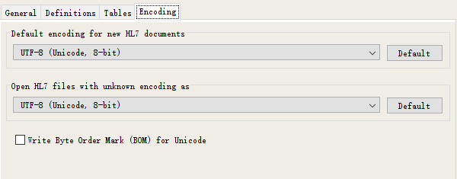
- 段说明
规则介绍:
- Opt说明：
R - 必须的。
RE- 但可能是空的:要求字段或数据类型组件描述必须规定当字段或数据类型组件可能是空的。
O - 可选择的,可选时可以空不填。
C - 在触发事件或其他字段中是有条件的。紧接着描述信息段属性的表格的字段定义应祥述此字段的条件性运算法则。
B - 为了与HL7 以前的版本进行兼容而保留。紧接着描述信息段属性的表格的字段定义应指出在以前版本中，此字段的可选择性。
X - 不用于这个触发事件。
W - 撤销的。
- Rep说明：
Y-可重复，重复请使用组件分隔符。
N—不可重复。
对于组件重复~的连接，如A^B^C~A^B^C
对于子组件^的连接,如果处于字段末尾且都是可选择的则后面可省略,若是处在字段中则为空但是要占位。
如:A-F其中C,D,E可选则为A^B^^^^F。如果D,E,F可选且没有值的情况下为A^B^C。

MSH信息头
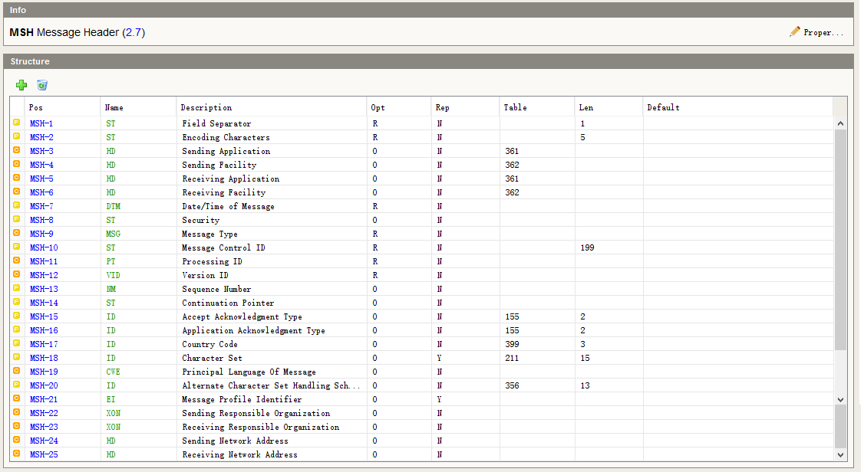
MSH-1 | “|”为HL7推荐段分隔符。
MSH-2 | 组件分隔符，重复分隔符、转义字符、子组件分隔符,请固定使用“^~\&”。
MSH-3 | 发送系统名称，由集成平台统一指定。
MSH-4 | 发送设备名称，可空。
MSH-5 | 接收系统名称，由集成平台统一指定。
MSH-6 | 接收设备名称，可空。
MSH-7 | 发送时间，请使用YYYYMMDDHHMMSS.SSS。请精确到毫秒。
MSH-8 | 安全字段，可空。
MSH-9 | 消息类型，根据集成平台提供的消息文档填写。
MSH-10 | 消息控制ID，控制名称（由集成平台指定）+“-”+发送时间。
MSH-11 | 处理ID，固定P。
MSH-12 | 版本号固定填写2.7。
MSH-22 | 发送组织机构名称^^^^^编码数据来源^^^^组织机构编码
MSH-23 | 接收组织机构名称^^^^^编码数据来源^^^^组织机构编码

UAC资源组段
UAC-1 | 身份验证类型
  Value | Description | Comment
  KERB | Kerberos Service Ticket | Structure defined by RFC 1510
  SAML | Authenticated User Identity Assertion | XML structure defined by the OASIS Security Assertion Markup Language (SAML) specification
UAC-2 | 用户认证凭据：  发送系统名称^text^^A^用户ID-用户密码

EVN事件类型
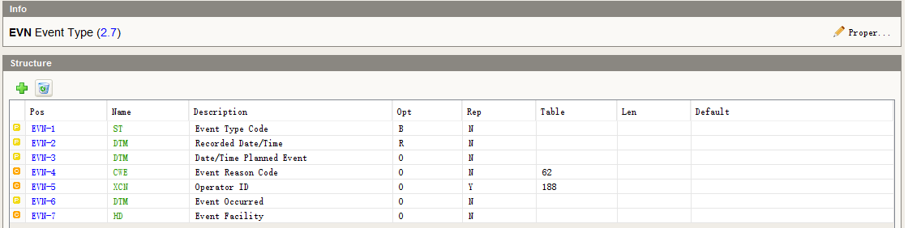
EVN-1 | 空，仅作为兼容保留，v2.7移除。
EVN-2 | 事件记录时间，必填，可使用当前系统时间，请使用YYYYMMDDHHMMSS.SSS，请精确到毫秒。
EVN-3 | 空。计划事件发生时间。
EVN-4 | 事件原因编码。
EVN-5 | 操作员ID^操作员姓名。
EVN-6 | 事件实际发生时间。
EVN-7 | 操作员科室ID^操作员科室名称。

PID患者识别
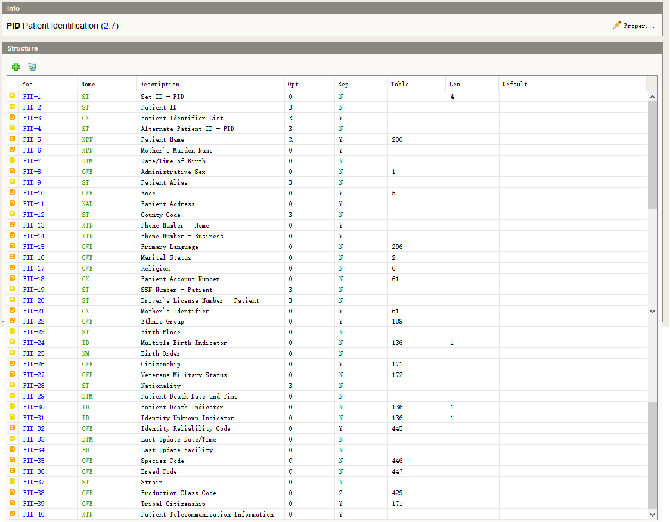
PID-1 | 序号。
PID-2 | 兼容字段，2.7版本使用PID-3代替。
PID-3 | 病人标识表，必填，病人ID^^^签发机构^PID~身份证件编号^^^签发机构^身份证件类型~病案号^^^签发机构^MRID~医院就诊卡号^^^签发机构^HMCID  国家标准CV02.01.101  签发机构  院内编码字典表
  Value | Description
  01 | 居民身份证
  02 | 居民户口簿
  03 | 护照
  04 | 军官证
  05 | 驾驶证
  06 | 港涣居民来往内地通行证
  07 | 台湾居民来往内地通行证
  99 | 其他法定有效证件
  Value | Description
  0 | 医院
  1 | 社保
  Value | Description
  PID | 病人ID
  MRID | 病案号
  SSCID | 社保卡号
  SSID | 社会保障号
  HMCID | 医院就诊卡号
  HRID | 健康档案号
  LMID | 本地患者主索引号
PID-4 | 兼容字段，2.7版本使用PID-3代替。
PID-5 | 病人姓名，必填。
PID-6 | 空。母亲婚前姓。
PID-7 | 出生日期YYYYMMDD。
PID-8 | 性别：GB/T 2261.2-2003。
  Value | Description
  0 | 未知的性别
  1 | 男性
  2 | 女性
  9 | 未说明的性别
PID-9 | 空。病人别名。
PID-10 | 籍贯
PID-11 | 地址。书写格式为：街道（详细地址）^县^城市（地区）^省^邮政编码^国家^地址类型。该字段可重复。  地址类型：
  Value | Description
  1 | 现住地地址
  2 | 户口地址
  3 | 出生地
PID-12 | 空。国家代码，不填，2.7版本废除。
PID-13 | 联系电话1^^PH。
PID-14 | 联系电话2^^PH。约定如果只有一个号码，填PID-13；如有多个，可选填PID-14。
PID-15 | 空。母语。
PID-16 | 婚姻状况:GB/T 2261.2-2003。
  Value | Description
  10 | 未婚
  20 | 已婚
  21 | 初婚
  22 | 再婚
  23 | 复婚
  30 | 丧偶
  40 | 离婚
  90 | 其他
PID-17 | 空。宗教信仰。
PID-18 | 空。患者帐号（病人财务方面账号）。
PID-19 | 空，PID-3代替。
PID-20 | 空。驾驶执照号。
PID-21 | 母亲标识，患者母亲ID^母亲的身份证号。主要用于新生儿。
PID-22 | 民族。参考国标GB/T 3304-1991 01汉族,02蒙古族,03回族,04藏族,05维吾尔族,06苗族,07彝族,08壮族,09布依族,10朝鲜族,11满族,12侗族,13瑶族,14白族,15土家族,16哈尼族,17哈萨克族,18傣族,19黎族,20傈傈族,21佤族,22畲族,23高山族,24拉祜族,25水族,26东乡族,27纳西族,28景颇族,29柯尔克孜族,30土族,31达斡尔族,32仫佬族,33姜族,34布朗族,35撒拉族,36毛难族,37仡佬族,38锡伯族,39阿昌族,40普米族,41塔吉克族,42怒族,43乌孜别克族,44俄罗斯族,45鄂温克族,46崩龙族,47保安族,48裕固族,49京族,50塔塔尔族,51独龙族,52鄂伦春族,53赫哲族,54门巴族,55珞巴族,56基诺族,97其他,98外国血统
PID-23 | 出生地。
PID-24 | 空。多胞胎标识，
PID-25 | 空。出生顺序，
PID-26 | 国籍。参考GB/T2659-2000。
PID-27 | 空。
PID-28 | 空，改用PID-26代替。
PID-29 | 病人死亡日期时间YYYY[MM[DD[HH[MM[SS]]]]]。
PID-30 | 患者死亡标识。Y-已亡 N-未亡。
PID-31 | 空。未知身份标识，
PID-32 | 空。身份可信度代码。
PID-33 | 病人信息最后更新日期时间YYYY[MM[DD[HH[MM[SS]]]]]。
PID-34 | 年龄。
PID-35 | 空。
PID-36 | 职业。参见GB/T 6565-2009
PID-37 | 工作单位名称。
PID-38 | 血型标识符^血型文本^^Rh(D)血型代码^ Rh(D)血型文本。
  CV04.50.004 ABO血型代码表 |  |  | CV04.50.019 Rh(D)血型代码
  1 | A型 |  | 1 | 阴性
  2 | B型 |  | 2 | 阳性
  3 | O型 |  | 3 | 不详
  4 | AB型 |  | 4 | 未查
  5 | 不详
PID-39 | 空。
PID-40 | 空。

NK1关系联系人
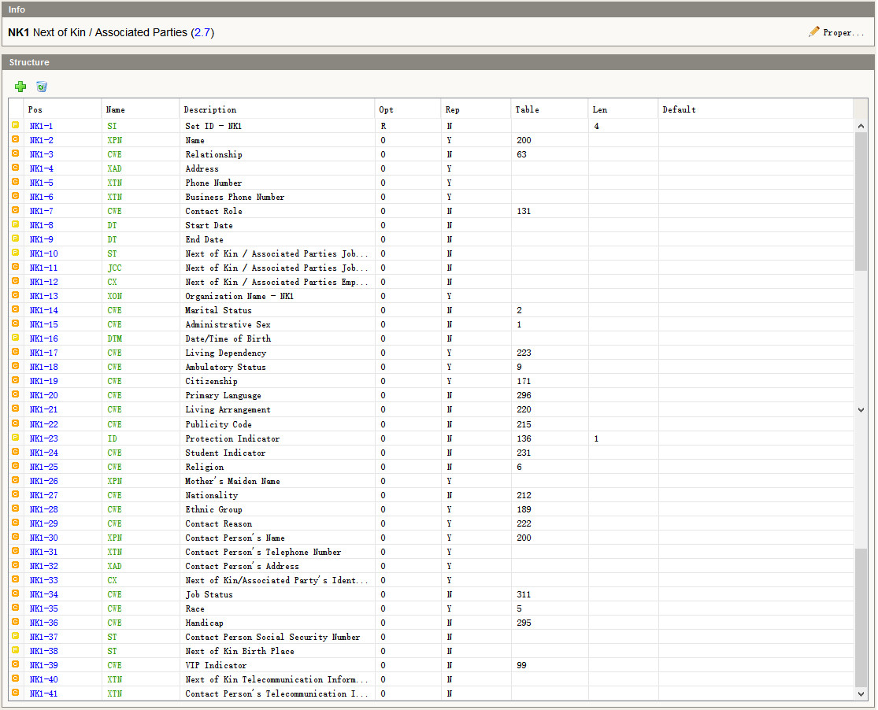
NK1-1 | 序号，联系人序号，必填。如有2位联系人，这包含两个NK1段，第一联系人填写1，第二联系人填写2，以此类推。
NK1-2 | 姓名。近亲或相关组织名称。
NK1-3 | 患者与联系人关系。1-8 参见GB/T 4761-2008
  Value | Description
  0 | 本人或户主
  1 | 配偶
  2 | 子
  3 | 女
  4 | 孙子、孙女、或外孙子、外孙女
  5 | 父母
  6 | 祖父母或外祖父母
  7 | 兄、弟、姐、妹
  8 | 其他
  9 | 单位
NK1-4 | 联系人地址。书写格式为：街道（详细地址）^县^城市（地区）^省^邮政编码^国家^地址类型。该字段可重复。
  Value | Description
  1 | 现住地地址
  2 | 户口地址
NK1-5 | 联系人电话号码^^PH。
NK1-6 | 联系人电话号码2^^PH。
NK1-7 | 空。
NK1-8 | 空。
NK1-9 | 空。
NK1-10 | 空。
NK1-11 | 空。
NK1-12 | 空。
NK1-13 | 联系人单位名称。
NK1-14 | 空
NK1-15 | 联系人性别  GB/T 2261.2-2003
  Value | Description
  0 | 未知的性别
  1 | 男性
  2 | 女性
  9 | 未说明的性别
NK1-16 | 出生日期。
NK1-17 | 空，生活依靠。
NK1-18 | 空，行走状况。
NK1-19 | 空，公民权。
NK1-20 | 空，母语。
NK1-21 | 空，生活安排，如独居，家居等。
NK1-22 | 空，公开代码。
NK1-23 | 空，保护标识。
NK1-24 | 空，学生标识。
NK1-25 | 空，宗教信仰。
NK1-26 | 空，母亲婚前姓。
NK1-27 | 国籍。
NK1-28 | 民族。
NK1-29 | 联系原因
NK1-30 | 联系人姓名。当NK1-3为组织时，该字段必填。可重复
NK1-31 | 联系人电话^^PH。可重复
NK1-32 | 联系人地址。书写格式为：街道（详细地址）^县^城市（地区）^省^邮政编码^国家^地址类型，可重复。
NK1-33 | 近亲/相关当事人标识
NK1-34 | 工作状态。
NK1-35 | 种族。
NK1-36 | 功能障碍
NK1-37 | 联系人社会保险号
NK1-38 | 近亲的出生地
NK1-39 | VIP标识
NK1-40 | 近亲的通信信息，可替代NK1-5,NK1-6
NK1-41 | 联系人通信信息，可替代NK1-31

PV1患者就诊
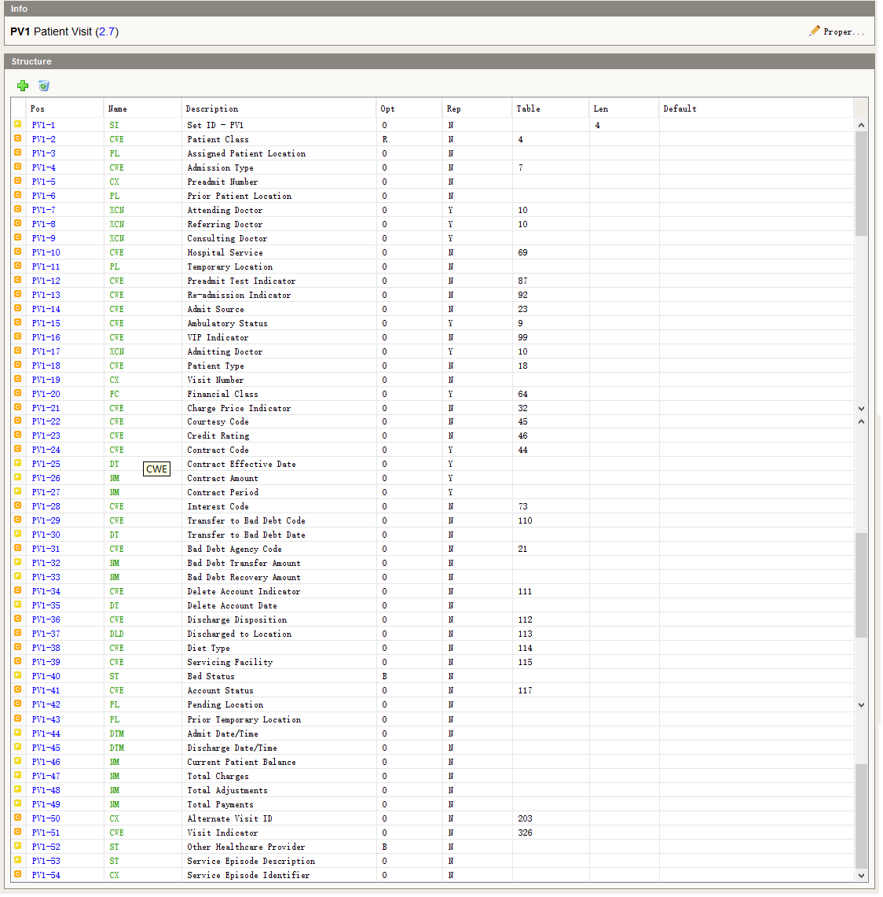
PV1-1 | 序号，第一次出现此段填写1，第二出现填写2，以此类推。填写时请注意此段出现在的消息中是否可重复。
PV1-2 | 患者类别。参考CV09.00.404
  Value | Description
  1 | 门诊
  2 | 急诊
  3 | 住院
  4 | 体检
  9 | 其他
PV1-3 | 病区ID&病区名称^房号^床位ID&床号^科室ID&科室名称^院区标志。住院时床号和病区ID、科室ID必填。
PV1-4 | 病人入院类型ID^入院类型文本  入院类型：参考CV06.00.212
  Value | Description
  1 | 病伤
  2 | 体检
  3 | 分娩
  9 | 其他
PV1-5 | 预入院号，唯一确定患者的预收入院账目的字段。
PV1-6 | 如果患者有转移情况，使用此字段记录转移前的位置，格式参考PV1-3。
PV1-7 | 主管医师。主管医师ID^主管医师名^医师组ID^医师组名称^住院医师ID^住院医师姓名^主治医师ID^主治医师姓名^主任医师ID^主任医师姓名。
PV1-8 | 助理医生，暂用护理信息。护理级别^护理组ID^护理组名称^主管护士ID^主管护士姓名。住院时必填。
PV1-9 | 会诊医生。员工ID^员工姓名。
PV1-10 | 空。住院目的(治疗、分娩、身体检查、计划生育)。住院时必填。
PV1-11 | 空。临时位置，
PV1-12 | 空。预收入院检验标识，标识患者是否完成入院前的相关检查检验。
PV1-13 | 再次入院标识；  空-非再次入院  R-再次入院。
PV1-14 | 入院来源ID^入院来源文本^^^入院状态。参见表CV09.00.403。  CV09.00.403入院途径代码表  入院状态：  正常入院或预约入院
  1 | 门诊
  2 | 急诊
  3 | 其他医院机构转入
  9 | 其他
PV1-15 | 空。走动状况。
PV1-16 | 空。VIP病人标识。
PV1-17 | 收治医生。员工编码^员工姓名。可填。适用住院。
PV1-18 | 患者类型；  1正常 2工伤 3生育 4医保自费入院 9其他
PV1-19 | 就诊号码，此字段作为病人每次就诊的唯一号码(内部号)。门诊患者为挂号ID，住院病人为住院ID。住院ID^^^^IPID; 挂号ID^^^^RID；体检号^^^^PEID
PV1-20 | 空。患者经济状况信息字段。
PV1-21 | 空。
PV1-22 | 特殊病种编码。
PV1-23 | 空。
PV1-24 | 空。合同代码。可以根据具体情况，填写病人的医保信息。
PV1-25 | 空。
PV1-26 | 空。
PV1-27 | 空。
PV1-28 | 空。
PV1-29 | 空。
PV1-30 | 空。
PV1-31 | 空。
PV1-32 | 空。
PV1-33 | 空。
PV1-34 | 空。
PV1-35 | 空。
PV1-36 | 出院处置ID^出院处置文本。国标CV06.00.226  参见CV06.00.226
  Value | Description
  1 | 医嘱离院
  2 | 医嘱转院
  3 | 医嘱转社区/卫生院
  4 | 非医嘱离院
  5 | 死亡
  9 | 其他
PV1-37 | 空。出院去处。
PV1-38 | 空。病人饮食相关说明。
PV1-39 | 空。
PV1-40 | 兼容字段，v2.7移除。
PV1-41 | 病人费用账号状态，可以根据具体情况，变通使用。  如：出院结算标记。
PV1-42 | 空。可代替PV1-40-床位情况的值。
PV1-43 | 空。
PV1-44 | 入院日期时间。格式为YYYY[MM[DD[HH[MM[SS]]]]]。住院时必填。
PV1-45 | 出院日期时间。格式为YYYY[MM[DD[HH[MM[SS]]]]]。出院时必填。
PV1-46 | 病人账户余额。  如：预交金余额。
PV1-47 | 总费用。
PV1-48 | 总优惠金额。
PV1-49 | 总付费金额。
PV1-50 | 住院为住院号^^^^IPNO。门诊为挂号号^^^^MHID/病历号^^^^MRNO。
PV1-51 | 空。
PV1-52 | 住院次数。
PV1-53 | 空。
PV1-54 | 医保住院号^^^^IIPNO, 医保挂号号^^^^IRID。

PV2患者就诊-附加
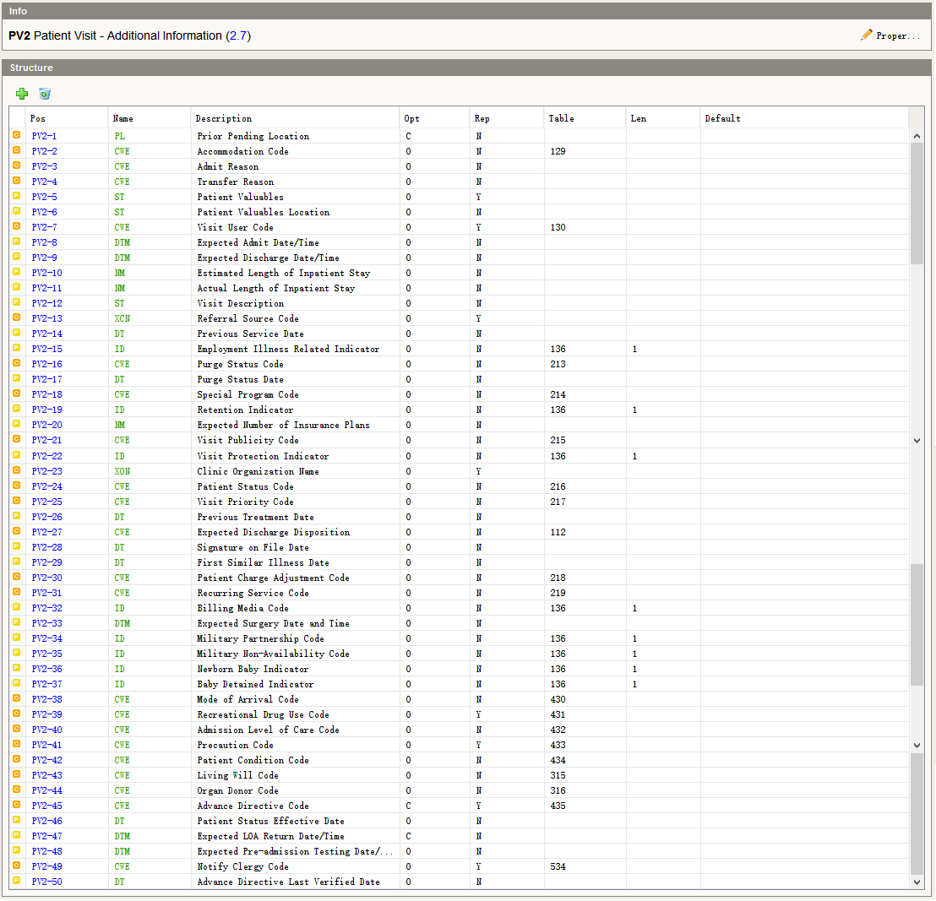
PV2-1 | 此字段在事件A26中必填。其他事件为可选字段，空，前待定位置。
PV2-2 | 空。病人此次就诊床位等信息。
PV2-3 | 空。病人入院原因，简短说明。
PV2-4 | 空。病人换床，更换护理组，更换医生，转科等简短说明。
PV2-5 | 空。病人入院时，贵重财物说明。
PV2-6 | 空。病人贵重财物存放说明。
PV2-7 | 空。
PV2-8 | 空。预计入院日期时间YYYY[MM[DD[HH[MM[SS]]]]]。
PV2-9 | 空。预计出院日期时间YYYY[MM[DD[HH[MM[SS]]]]]。
PV2-10 | 空。预计住院天数。
PV2-11 | 实际住院天数。
PV2-12 | 空。住院（简要）说明。
PV2-13 | 转诊医生或机构（转诊前）。医生（机构）ID^医生（机构）姓名
PV2-14 | 空。
PV2-15 | 是否职业病  Y—是  N—否
PV2-16 | 空。此次就诊数据状态标记。
  Value | Description
  P | Marked for purge. User is no longer able to update the visit.  带有清除几号。使用者不能再更新就诊信息。
  D | The visit is marked for deletion and the user cannot enter new data against it.  该就诊信息带有删除标记，使用者不能再其中添加数据。
  I | The visit is marked inactive and the user cannot enter new data against it.  就诊带有停止标记，使用者不能在其中添加数据。
PV2-17 | 空。此次就诊数据清除日期。
PV2-18 | 空。
PV2-19 | 空。
PV2-20 | 空。
PV2-21 | 空。
PV2-22 | 空。兼容字段。
PV2-23 | 临床机构名称^^^^^^^^^机构代码。
PV2-24 | 病人状态编码^病人状态文本
  Value | Description
  AI | Active Inpatient住院病人
  DI | Discharged Inpatient 出院病人
PV2-25 | 空。优先级。
  Value | Description
  1 | Emergency危急
  2 | Urgent紧急
  3 | Elective可选择
PV2-26 | 空。前次治疗日期（患者在此次就诊前最后一次接收治疗的日期。针对前次医院就诊，它为前次离院的日期）。
PV2-27 | 空。预期出院处置。
PV2-28 | 空。
PV2-29 | 首次发病日期。
PV2-30 | 空。
PV2-31 | 空。
PV2-32 | 空。
PV2-33 | 空。预期手术日期时间。
PV2-34 | 空。
PV2-35 | 空。
PV2-36 | 新生儿标识。  Y—是  N—不是
PV2-37 | 空。婴儿留住标志，在母亲出院结算后，婴儿是否继续住院。
PV2-38 | 空。
PV2-39 | 空。
PV2-40 | 入院情况。病危、病重、一般
PV2-41 | 空。
PV2-42 | 空。
PV2-43 | 空。
PV2-44 | 空。
PV2-45 | 空。
PV2-46 | 空。
PV2-47 | 空。
PV2-48 | 空。
PV2-49 | 空。
PV2-50 | 空。

MSA消息确认
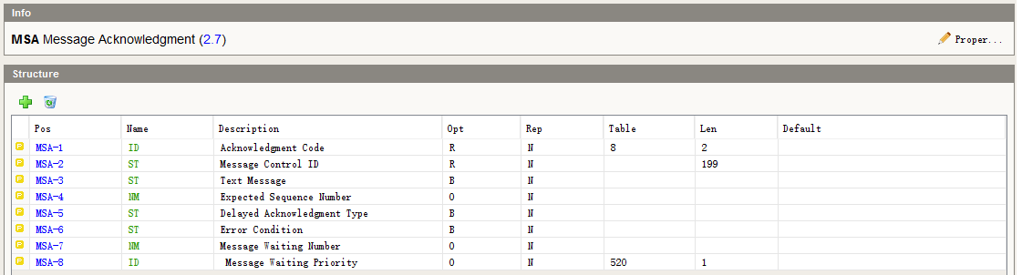
MSA-1 | 确认代码。  平台均没有强制介入系统是使用enhanced模式或是original模式。
  取值 | 说明
  AA | 原始模式：应用程序接受—增强模式：应用程序确认：接受
  AE | 原始模式：应用程序错误—增强模式：应用程序确认：有错误
  AR | 原始模式：应用程序拒绝—增强模式：应用程序确认：拒绝
  CA | 增强模式：接受确认：表示接受
  CE | 增强模式：接受确认：表示有错误
  CR | 增强模式：接受确认：表示拒绝
MSA-2 | 消息控制ID，值取值MSH-10。
MSA-3 | 空。兼容字段，v2.7采用ERR段代替。
MSA-4 | 空。序列号。
MSA-5 | 兼容字段v2.7废除。
MSA-6 | 错误状态。V2.7废除。
MSA-7 | 空。
MSA-8 | 空。

ERR错误信息
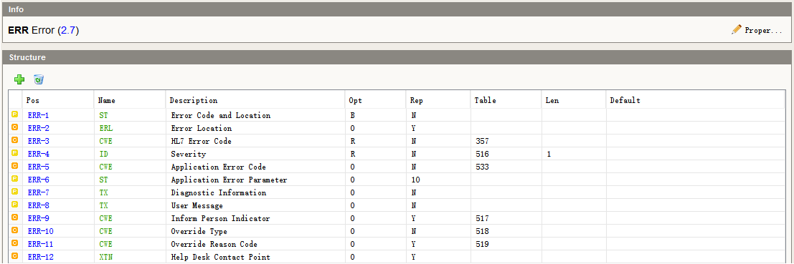
ERR-1 | 兼容字段，v2.7废弃。
ERR-2 | 空，出错位置。
ERR-3 | HL7错误代码  因为该字段必填，如接入系统不细分错误，这默认填写“0”。
  Value | Description | Comment
  0 | Message accepted消息被接收 | Success. Optional, as the AA conveys success. Used for systems that must always return a status code.
  100 | Segment sequence error段顺序出错 | Error: The message segments were not in the proper order, or required segments are missing.
  101 | Required field missing缺失必要字段 | Error: A required field is missing from a segment
  102 | Data type error数据类型出错 | Error: The field contained data of the wrong data type, e.g., an NM field contained “FOO”.
  103 | Table value not found表格数据未找到 | Error: A field of data type ID or IS was compared against the corresponding table, and no match was found.
  104 | Value too long取值过长 | Error: a value exceeded the normative length, or the length that the application is able to safely handle.
  200 | Unsupported message type消息类型不支持 | Rejection: The Message Type is not supported.
  201 | Unsupported event code事件代码不支持 | Rejection: The Event Code is not supported.
  202 | Unsupported processing id处理ID不支持 | Rejection: The Processing ID is not supported.
  203 | Unsupported version id版本ID不支持 | Rejection: The Version ID is not supported.
  204 | Unknown key identifier未知的关键识别符 | Rejection: The ID of the patient, order, etc., was not found. Used for transactions other than additions, e.g., transfer of a non-existent patient.
  205 | Duplicate key identifier关键识别符重复出现 | Rejection: The ID of the patient, order, etc., already exists. Used in response to addition transactions (Admit, New Order, etc.).
  206 | Application record locked应用记录锁定 | Rejection: The transaction could not be performed at the application storage level, e.g., database locked.
  207 | Application internal error应用内部错误 | Rejection: A catchall for internal errors not explicitly covered by other codes.
ERR-4 | 严重性标识  因为该字段必填，如接入系统不细分错误严重程度，这默认填写“E”。
  Value | Description | Comment
  W | Warning警告 | Transaction successful, but there may issues
  I | Information通知 | Transaction was successful but includes information e.g., inform patient
  E | Error出错 | Transaction was unsuccessful
  F | Fatal Error致命错误 | Message not processed due to application or network failure condition

ORC通用申请单
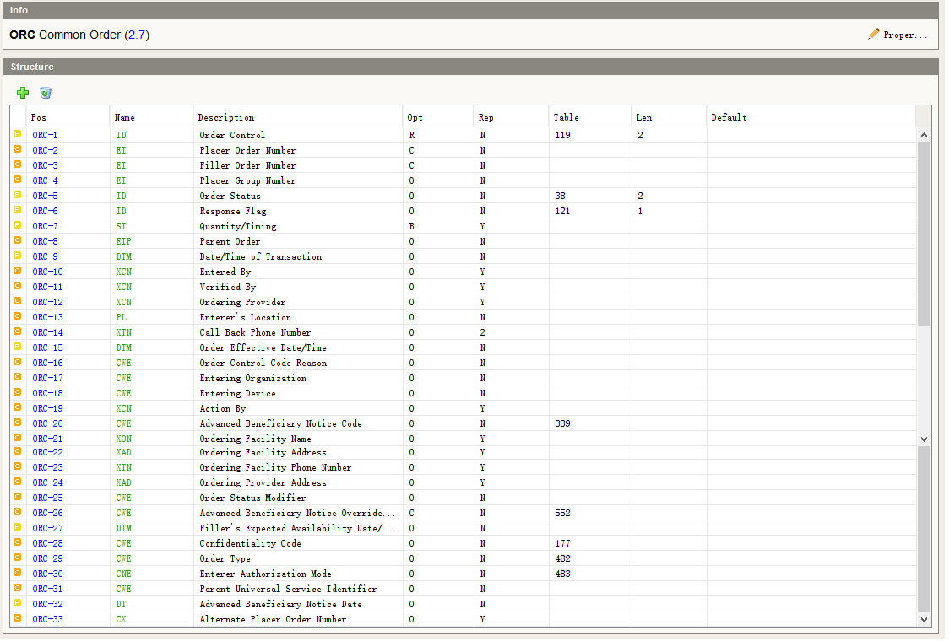
ORC-1 | 医嘱控制码。  NW—新开。  CA—取消。  DC—停止。  SC—状态修改。  RF—查询。  XO—更新（下单方）。  XX—更新（执行方）。  OK—成功接收申请/服务（接收方）。  UA—不能接受申请/服务。  EX --已执行
ORC-2 | 申请单编号
ORC-3 | 执行单编号。
ORC-4 | 申请单组编号, 医嘱ID
ORC-5 | 申请单状态。  PACS用以下数据：0 = 预约 1=申请2=收费3=退费4=登记 5=检查 6=审核7=打印8=作废  LIS用以下数据：0=预约1=申请2=收费3=退费4=备管5=采集6＝签收7＝退回8＝排样9＝审核 11＝作废 12＝打印
ORC-6 | 空。应答标记。发起方应用可以通过这一字段判断返回信息的数量。  当该字段为空时，默认当作D处理。
  Value | Description
  E | Report exceptions only仅在出错时发送例外报告
  R | Same as E, also Replacement and Parent-Child功能同E，也可以是替换信息和父子信息
  D | Same as R, also other associated segments功能酮R，还有其他相关信息段
  F | Same as D, plus confirmations explicitly功能同D，另加明确消息确认
  N | Only the MSA segment is returned只有MSA段返回
ORC-7 | 频次，兼容字段，v2.7已废除。使用TQ1或TQ2段代替。
ORC-8 | 空。父申请单。
ORC-9 | 申请时间，格式为YYYY[MM[DD[HH[MM[SS]]]]]，申请时必填。
ORC-10 | 检查医生
ORC-11 | 审核医生
ORC-12 | 申请医生。申请人ID^申请人姓名。申请时必填。
ORC-13 | 录入人位置。病区ID^^^科室ID
ORC-14 | 回访电话。与OBR-17相同，申请人电话。
ORC-15 | 空。申请单生效时间。格式为YYYY[MM[DD[HH[MM[SS]]]]]。
ORC-16 | 申请原因或申请解释说明，通常在ORC-1为取消或停止时使用。格式：申请原因代码^申请原因^编码系统
ORC-17 | 录入组织机构。录入组织机构ID^录入组织机构名称
ORC-18 | 空。录入设备。录入设备ID^录入设备名称^编码系统。
ORC-19 | 空。申请发动者，发动者ID^发动者名称。并不总是跟ORC-12相同。ORC-12强调的是申请单的申请人，而ORC-19这是卫生服务的提供人。
ORC-20 | 费用支付相关事项代码，费用支付事项代码^费用支付事项名称^编码系统。
  Value | Description
  1 | 已扣费
  0 | 未扣费
ORC-21 | 空。申请设备名称。申请机构名称
ORC-22 | 空。申请设备地址，街道（城镇）^详细地址^城市^省^邮政编码^国家^地址类型。
ORC-23 | 空。申请设备电话号码。
ORC-24 | 空。申请提供者地址,，街道（城镇）^详细地址^城市^省^邮政编码^国家^地址类型。
ORC-25 | 申请单状态修改人，修改ORC-5字段。申请单状态修改人ID^姓名^编码系统
ORC-26 | 空。费用支付相关原因。费用支付原因代码^费用支付原因^编码系统。
ORC-27 | 空。申请预期可以服务的时间，格式为YYYY[MM[DD[HH[MM[SS]]]]]。
ORC-28 | 空。保密代码，格式：保密代码^保密级别名称^编码系统。
  Value | Description | Comment
  V | Very restricted严格保密
  R | Restricted保密
  U | Usual control正常控制
  EMP | Employee雇员
  UWM | Unwed mother未婚妈妈
  VIP | Very important person or celebrity非常重要的人物或名人
  PSY | Psychiatric patient精神病患者
  AID | AIDS patient艾滋病患者
  HIV | HIV(+) patient HIV阳性患者
  ETH | Alcohol/drug treatment patient酒精/药物治疗患者
ORC-29 | 申请单类型，格式: 患者类型代码^患者类型名称^^申请单类型代码^申请单类型名称^^^^^长临嘱代码^长临嘱名称  患者类型：  申请单类型：  申请单类别：
  Value | Description
  1 | 门诊
  2 | 急诊
  3 | 住院
  4 | 体检
  9 | 其他
  Value | Description
  0 | 西药
  1 | 中成药
  2 | 中草药
  3 | 检查
  4 | 化验
  5 | 治疗
  6 | 手术
  7 | 输血
  8 | 饮食
  9 | 描述
  10 | 其他
  Value | Description
  1 | 临嘱
  2 | 长嘱
ORC-30 | 空。录入授权模式，录入授权模式代码^录入授权模式名称^编码系统。
  Value | Description | Comments
  EL | Electronic电子的
  EM | E-mail电子邮件
  FX | Fax传真
  IP | In Person本人
  MA | Mail邮件
  PA | Paper文件
  PH | Phone电话
  RE | Reflexive (Automated system)反射性的（自动化系统）
  VC | Video-conference视频会议
  VO | Voice声音
ORC-31 | 空。父申请单通用服务标记，父申请单通用服务代码^父申请单通用服务名称^编码系统。
ORC-32 | 费用支付时间，格式为YYYY[MM[DD]]
ORC-33 | 空。可选的申请单编号。

OBR观察申请信息
（+）符号的字段是供执行方所创建使用。
（*）符号的字段是与标本相关联的。
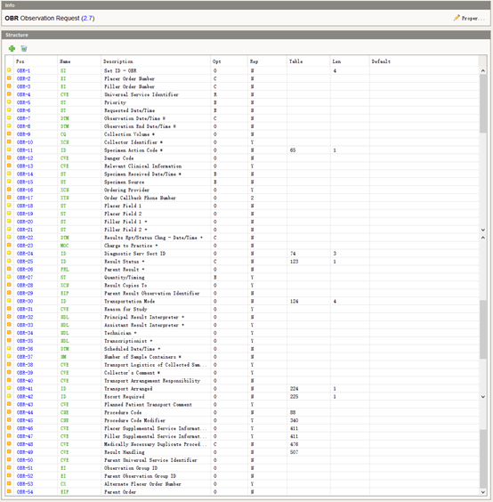
OBR-1 | 序号。
OBR-2 | 申请单编号
OBR-3 | 执行单编号
OBR-4 | 通用服务标志，申请项目代码^申请项目名称^编码系统^检查类别代码^检查类别名称  检查类别代码表
  Value | Description
  US | 超声波
  BI | 生物磁成像
  ES | 内窥镜检查
  ECG | 心电
  OP | 眼科影像
  CP | 病理
  RT | 放射
  NM | 核医学
  OT | 其他
OBR-5 | 空。V2.7已废除。
OBR-6 | 空。V2.7已废除。申请时间。
OBR-7 | 检查日期时间，格式YYYYMMDDHHMMSS
OBR-8 | 审核日期时间。格式YYYYMMDDHHMMSS
OBR-9 | 样本量。数量^单位。*
OBR-10 | 样本采集人。人员ID^姓名。*
OBR-11 | 空。样品操作码。实验室是否需要收集样品（“L”或“O”）。*
  Value | Description | Comment
  A | Add ordered tests to the existing specimen使用现有样本，完成新增的检验医嘱
  G | Generated order; reflex order生成的医嘱；反射医嘱
  L | Lab to obtain specimen from patient实验室需要从患者身上取得样本
  O | Specimen obtained by service other than Lab由实验室以外的服务提供样本
  P | Pending specimen; Order sent prior to delivery样本未定，医嘱早于于样本
  R | Revised order修改的医嘱
  S | Schedule the tests specified below按规定的时间表
OBR-12 | 空。样本危险描述。处理状态（1:接收 2:通知）  发送危急值：危急等级代码^危急等级名称^^危急情况说明^危急设定者ID^危急设定者名称^危急设定日期^危急设定时间^处理状态  接收危急值：处理状态^危急接收者^危急通知接收日期^危急通知接收时间^处理结果说明。
OBR-13 | 患者或者样本的临床相关信息。
OBR-14 | V2.7已废除。*
OBR-15 | V2.7已废除。
OBR-16 | 申请医生。申请医生ID^姓名（同ORC-12）
OBR-17 | 申请人联系电话^^PH。
OBR-18 | 申请者字段1，保存观察结果返回给申请者。文本类型，下单方通过此字段进行文本性描述，而执行方通过此字段，将检验结果返回给下单方。
OBR-19 | 空。申请者字段2，同OBR-18。
OBR-20 | 执行者字段1，观察执行方根据需要使用此字段。+
OBR-21 | 空。执行者字段2，同OBR-20。+
OBR-22 | 报告时间。格式YYYYMMDDHHMMSS
OBR-23 | 收费信息。收费金额^收费代码。+
OBR-24 | 执行科室ID^执行科室名称。
OBR-25 | 结果状态。此字段说明医嘱的结果状态。当发出的消息包含OBR段时，此字段是必须的。发出医嘱的初始指令时可不含此段。+
  Value | Description
  O | 收到申请单，但没收到标本。
  I | 收到标本，还在检测中，暂无结果。
  S | 收到标本，已安排监测，但还未开始。
  A | 部分结果。
  P | 有初步结果，还没最终结果。
  C | 对结果进行修正。
  R | 结果已存储，但未校验。
  F | 最终结果，已得到校验并存储。
  X | 没有结果,申请单取消。
  Y | 未提出申请（尽在查询时该值可用）。
  Z | 未找到该患者（尽在查询时该值可用）。
OBR-26 | 空。父层结果。+
OBR-27 | V2.7已废除。
OBR-28 | 空。结果需要者，结果需要者ID^姓名。
OBR-29 | 空。同ORC-8，父层标识。
OBR-30 | 空。患者行动模式。
  Value | Description | Comment
  CART | Cart – patient travels on cart or gurney | 乘坐手推车
  PORT | The examining device goes to patient’s location | 观测检查在患者身边进行
  WALK | Patient walks to diagnostic service | 步行
  WHLC | Wheelchair | 乘坐轮椅
OBR-31 | 空。研究原因。格式：研究原因代码^研究原因^编码系统。
OBR-32 | 结果主要负责人ID&负责人姓名^开始时间^结束时间^^^^病区ID ^科室ID。+
OBR-33 | 空。结果负责人助理。+
OBR-34 | 技师，观察的具体操作人。执行人ID&执行人姓名^开始时间^结束时间^^^^病区ID ^科室ID。+
OBR-35 | 报告医生
OBR-36 | 计划执行日期时间。格式YYYY[MM[DD[HH[MM[SS]]]]]。+
OBR-37 | 样本容器编号，用于接收时核对用。*
OBR-38 | 空。样本运输方式，格式：样品运输方式ID^样品运输方式名称^编码系统。*
OBR-39 | 空。样本附加说明。格式：样本附加说明ID^样本附加说明^编码系统。*
OBR-40 | 空。样本运输负责人。样品运输负责人ID^样品负责人^编码系统。
OBR-41 | 样本是否已安排运送。
  Value | Description
  A | Arranged已安排
  N | Not Arranged未安排
  U | Unknown未知
OBR-42 | 空。患者是否需要护送。
  Value | Description
  R | Required需要
  N | Not Required不需要
  U | Unknown未知
OBR-43 | 空。患者护送说明。患者护送说明ID^患者护送说明^编码系统。
OBR-44 | 空。程序标识。格式：程序代码^程序名称^编码系统。
  Value | Description | Comment
  C4 | CPT-4 | American Medical Association, P.O. Box 10946, Chicago IL 60610.
  C5 | CPT-5 | Deprecated. There is no CPT 5th edition. CPT-5 project added new codes to existing edition but did not create a new edition
  HCPCS | CMS (formerly HCFA) Common Procedure Coding System | HCPCS: contains codes for medical equipment, injectable drugs, transportation services, and other services not found in CPT4.
  HPC | CMS (formerly HCFA )Procedure Codes (HCPCS) | Health Care Financing Administration (HCFA) Common Procedure Coding System (HCPCS) including modifiers.
  I10P | ICD-10 Procedure Codes | Procedure Coding System (ICD-10-PCS.) See http://www.cms.hhs.gov/ICD10/ for more information.
  SCT | SNOMED CT | SNOMED procedure codes
OBR-45 | 空。程序编码修正者，格式：程序编码修正者ID^程序编码修正者名称^编码系统。
OBR-46 | 空。申请追加服务信息。该字段可重复。服务信息代码^服务信息描述。
OBR-47 | 空。执行附加信息,该字段可重复。执行附加信息代码^执行信息^编码系统。
OBR-48 | 空。
OBR-49 | 空。
OBR-50 | 已过时，不推荐使用。父通用服务标识符。
OBR-51 | 观察组ID。在有多个OBR段时，该字段有用。
OBR-52 | 空。父观察组ID。
OBR-53 | 空。

OBX观察结果信息
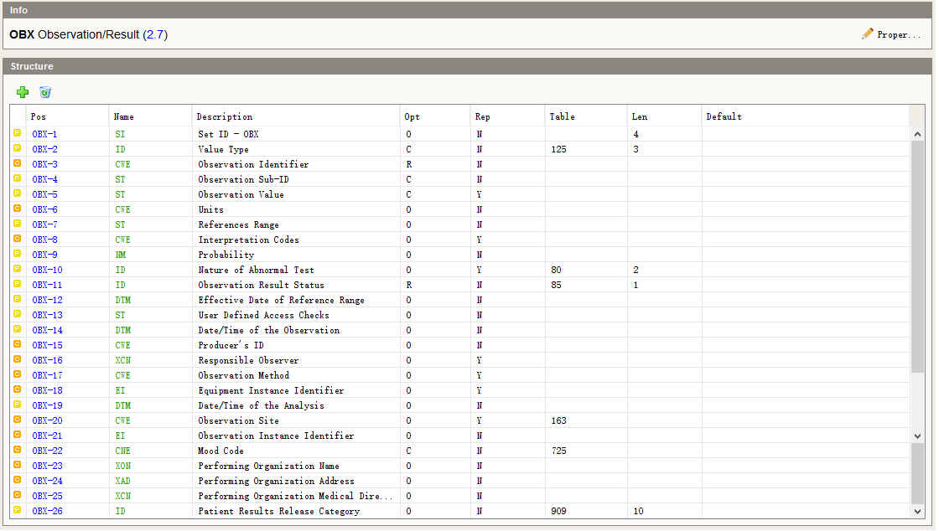
OBX-1 | 序号。
OBX-2 | 空。值类型，规定OBX-5的字段类型。字段在OBX-11的值不是“X”时，该字段为必填。平台可视情况是否使用该字段，因为HL7定义的类型，对国内系统不是特别适用。  HL7定义的数据类型：
  Value | Description
  CNE | Coded with No Exceptions无异常编码
  CWE | Coded Entry编码项
  CX | Extended Composite ID With Check Digit带校验数位的扩展符合ID
  DR | Date/Time Range时间范围
  DT | Date日期
  DTM | Time Stamp (Date & Time)时间标识
  ED | Encapsulated Data封装数据
  FT | Formatted Text (Display)格式化文本（显示）
  ID | Coded Value for HL7 Defined Tables
  IS | Coded Value for User-Defined Tables
  MA | Multiplexed Array
  NA | Numeric Array矩阵
  NM | Numeric数值
  RP | Reference Pointer引用指针
  SN | Structured Numeric结构化数值
  ST | String Data.字符串
  TM | Time时间
  TX | Text Data (Display)文本数据
OBX-3 | 0^检查所见 1^诊断意见
OBX-4 | 报告单序号
OBX-5 | 观察值。
OBX-6 | 测量单位。单位代码^单位名称，主要指OBX-5观察值的单位。
OBX-7 | 参考值范围。最小值^最大值^警戒最小值^警戒最大值
OBX-8 | 结果注释代码。结果注释代码^结果注释  主要描述OBX-5值。使用代码表值，可以是一个或多个  如：  正常：N  不正常且恶化：A~W
  Value | Description
  L | Below low normal低正常值之下
  H | Above high normal高正常值之上
  LL | Below lower panic limits低极限值之下
  HH | Above upper panic limits高极限值之上
  < | Below absolute low-off instrument scale仪器刻度尺最小值以下
  > | Above absolute high-off instrument scale仪器刻度尺最大值以上
  N | Normal (applies to non-numeric results)正常（用于非数值结果）
  A | Abnormal (applies to non-numeric results)异常（用于非数值结果）
  AA | Very abnormal (applies to non-numeric units, analogous to panic limits for numeric units)极其不正常（用于非数值单位，与数值单位的极端值类似）
  null | No range defined, or normal ranges don’t apply未定义范围，或正常值范围不适用
  U | Significant change up明显好转
  D | Significant change down明显变差
  B | Better-use when direction not relevant较好-当方向无关时使用
  W | Worse-use when direction not relevant较差-当方向无关时使用
  S | Susceptible. Indicates for microbiology susceptibilities only.敏感-仅用于指明微生物敏感性
  R | Resistant. Indicates for microbiology susceptibilities only.抵抗-仅用于指明微生物敏感性
  I | Intermediate. Indicates for microbiology susceptibilities only.中间状态-仅用于指明微生物敏感性
  MS | Moderately susceptible. Indicates for microbiology susceptibilities only.稍微敏感-仅用于指明微生物敏感性
  VS | Very susceptible. Indicates for microbiology susceptibilities only.非常敏感-仅用于指明微生物敏感性
  POS | Positive阳性的
  NEG | Negative阴性的
  IND | Indeterminate不确定的
  DET | Detected检测到
  ND | Not Detected未检出
  AC | Anti-complementary substances present
  TOX | Cytotoxic substance present存在细胞毒性物质
  QCF | Quality Control Failure质量控制失效
  RR | Reactive反应的
  WR | Weakly reactive弱反应性
  NR | Non-reactive无反应
OBX-9 | 空。概率。
OBX-10 | 空。异常检查特点。
  Value | Description
  A | An age-based population按年龄划分的人群
  N | None – generic normal range未划分-普通正常人群
  R | A race-based population按种族划分的人群
  S | A sex-based population按性别划分的人群
  SP | Species物种
  B | Breed品种
  ST | Strain血缘
OBX-11 | 结果状态
  Value | Description
  C | Record coming over is a correction and thus replaces a final result  得出的记录是一个校正值，因此替代最终结果
  D | Deletes the OBX record  删除OBX记录
  F | Final results; Can only be changed with a corrected result.  最终结果；仅能和校正的结果交换
  I | Specimen in lab; results pending  实验室标本；结果待决
  N | Not asked; used to affirmatively document that the observation identified in the OBX was not sought when the universal service ID in OBR-4 implies that it would be sought.  不要求，当OBR-4中指明要找的通用部门ID时，用在证实OBX中未找到观察，
  O | Order detail description only (no result)  仅要求详细叙述（无结果）
  P | Preliminary results  初步结果
  R | Results entered – not verified  结果输入-尚未证实
  S | Partial results  部分结果
  X | Results cannot be obtained for this observation  无法得到观察结果
  U | Results status change to final without retransmitting results already sent as ‘preliminary.’ E.g., radiology changes status from preliminary to final  结果已经变为最终结果，但是没有将已作为初步结果传送的内容重新发送.如：放射学结果的状态从预期到最终结果
  W | Post original as wrong, e.g., transmitted for wrong patient  发送错误，如：传送给别的患者
OBX-12 | 观察值参考范围的有效日期。格式YYYY[MM[DD[HH[MM[SS]]]]]。
OBX-13 | 空。
OBX-14 | 检测日期时间。格式YYYY[MM[DD[HH[MM[SS]]]]]。
OBX-15 | 检测机构，检测机构ID^机构名称
OBX-16 | 观察负责人，观察负责人ID^观察负责人姓名，可重复。
OBX-17 | 检查或检测方法说明。检测方法代码^检测方法名称
OBX-18 | 设备标识符
OBX-19 | 分析诊断日期时间。格式YYYY[MM[DD[HH[MM[SS]]]]]。
OBX-20 | 检查或检测部位。检查部位代码^检查部位名称
OBX-21 | 空。
OBX-22 | 空。
OBX-23 | 空。执行机构名称。
OBX-24 | 空。执行机构地址。
OBX-25 | 空。执行机构主任。
OBX-26 | 空

ZOR临床观察报告
ZOR-1 | 顺序号。
ZOR-2 | 申请单编号。
ZOR-3 | 报告单号
ZOR-4 | 确认时间。
ZOR-5 | 报告打印时间。
ZOR-6 | 报告浏览URL。
ZOR-7 | 报告文档存储地址(PDF，或者word等) ，可重复。
ZOR-8 | 图像地址1~图像地址2~图像地址3，可重复。
ZOR-9 | 是否阳性 1是0否。
ZOR-10 | 是否危机值1是0否。
ZOR-11 | 危机值通知发送时间。
ZOR-12 | 危机值临床医生反馈时间。
ZOR-13 | 危机值确认医生 编号^姓名。
ZOR-14 | 通知方式。1电话，2网络
ZOR-15 | 条码
ZOR-16 | 报告图像下载目录

QPD查询参数
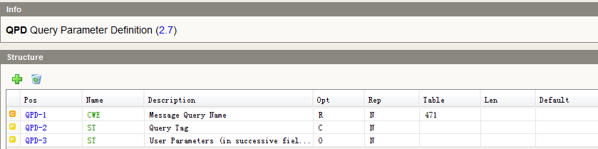
QPD-1 | 查询消息名称
QPD-2 | 查询标记符。  可通过启动系统赋值以对查询进行标识；如果该字段被赋值，则要求应答系统的查询确认段（QAK）中将其作为第一个字段返回。
QPD-3 | 用户参数（在连续字段中）

RCP回应控制参数
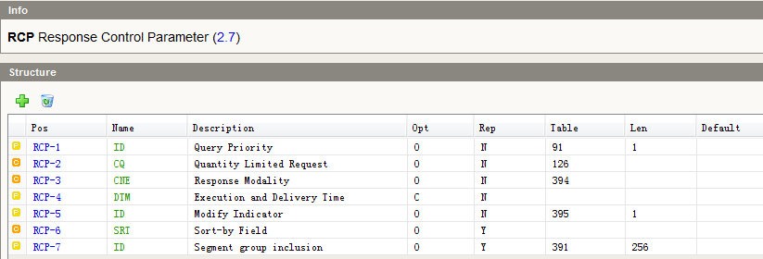
RCP-1 | 查询优先度：必选默认I。
  值 | 描述
  D | 延迟
  I | 即刻
RCP-2 | 数量^数量单位  数量单位：默认LI
  值 | 描述 | 注释
  CH | 字符 | 当输入缓冲器的大小有限制时使用。
  LI | 行
  RD | 记录
RCP-3 | 空。响应方式。
  Value | Description
  R | Real Time实时，同时
  T | Bolus团（一系列的响应，单没有使用批处理。）
  B | Batch批
RCP-4 | 空。执行和发送时间。
RCP-5 | 空。更改指示符。
  Value | Description
  N | New Subscription新订阅
  M | Modified Subscription修改订阅
RCP-6 | 空。按字段排序。
RCP-7 | 空。包含组段。

住院接口

6.1查询单个住院病人详细信息
场景名称：QRY_Inpatient_Information
场景描述：查询住院患者详细信息
上游系统：SST、APP、WECHAT
下游系统：WLPT
发送消息名称：QBP^Q22^QBP_Q21
响应消息名称：RSP^K22^RSP_K22
消息说明
QPD查询参数
QPD-1 | Q22^QRY_Inpatient_Information^HL7
QPD-2 | QII001
QPD-3 | 患者姓名
QPD-4 | 手机号
QPD-5 | 医院机构代码
QPD-6 | 病人证件ID
QPD-7 | 病人证件类型：国家标准CV02.01.101）01居民身份证;02居民户口簿;03护照;04军官证;05驾驶证;06港涣居民来往内地通行证;07台湾居民来往内地通行证;99其他法定有效证件
QPD-8 | 卡号
QPD-9 | 卡类型
QPD-10 | 备注
QPD-11 | 患者类别
  Value | Description
  1 | 门诊病人
  2 | 急诊患者
  3 | 住院患者
  4 | 体检
  9 | 其他
QPD-12 | 病人ID
QPD-13 | 住院号
QPD-14 | 住院ID
QPD-15 | 病区ID
QPD-16 | 查询开始时间 YYYYMMDDHHMMSS
QPD-17 | 查询截止时间 YYYYMMDDHHMMSS
QPD-18 | 查询页数
QPD-19 | 每页数量
QPD-20 | 在院状态 1在院 2出院

- QBP^Q22^QBP_Q21
MSH|^~\&|CRM|发送模块名称|HIS|接收模块名称|20140626114850.755(发送时间)|N|QBP^Q22^QBP_Q21|QRY_Inpatient_Information-20140626114850755(发送时间)|P|2.7
QPD|Q22^QRY_Inpatient_Information^HL7|QII001|3患者姓名|4手机号|5医院机构代码|6证件号|7病人证件类型|8卡号|9卡类型|10备注|11患者类别|12病人ID|13住号号|14住院ID|15病区ID|16查询开始时间|17查询截止时间|18查询页数|19每页数量|20在院状态
RCP|I
- RSP^K22^RSP_K22
MSH|^~\&|HIS|发送模块名称|CRM|接收模块名称|20140626114850.755(发送时间)|N|RSP^K22^RSP_K22|QRY_Inpatient_Information_Return-20140626114850755(发送时间)|P|2.7
MSA|AA(AA：成功/AE：错误)|主消息控制ID|执行结果消息
QAK|QII001|查询回应情况|K22^QRY_Inpatient_Information_Return^HL7|总记录数|每页记录数|页码
QPD|Q22^QRY_Inpatient_Information_Return^HL7|QPI001
PID|||3病人ID^证件类型^证件编码||5病人姓名||7出生日期|8性别|||11地址类型^邮政编码^完整地址^省(自治区、直辖市)^市(地区、州)^县(市、区)^乡(镇、街道办事处)^村(街、路、弄等)^门牌号码||13家庭电话|14办公电话||16婚姻状况||18费别名称^医保中心名称^病人医保类别^医保病人职退情况^诊疗卡号^诊疗卡类型^医保ID^医保卡号|19预交金账户余额|||22民族|23籍贯|||26国籍|||||||33更新日期|34血型|35单位名称|36职业
PV1|1序号|2患者类别^住院ID^住院号^病案号^工伤登记号|3^房号^床号^病区ID &病区名称^科室ID^科室名称^院区标志|4入院原因^入院时情况^入院状态|||7医师组ID^医师组名称^住院医师ID^住院医师姓名^主治医师ID^主治医师姓名^主任医师ID^主任医师姓名^管床医生ID^管床医生姓名|||10住院目的|||13入院次数|14入院方式|||17出院医生ID^出院医生姓名|||||22是否单病种|||||||||||||35门诊病人住院申请日期|||||||||44入院日期时间|45出院日期时间||47预交金总额|48医保余额||50治疗效果
DG1|1序号||3诊断编码^诊断名称^编码系统||5诊断日期|6诊断类型(默认3)||||||||||16诊断医生ID^诊断医生姓名|||||||||25治疗效果代码^治疗效果
OBX|||3病史类型代码^病史类型名称||5病史描述||||||11默认值（O）
OBX|||^住院经过||5住院经过描述||||||11默认值（O）
OBX|||^出院时情况||5出院时情况描述||||||11默认值（O）
OBX|||^出院医嘱||5出院医嘱内容||||||11默认值（O）
QRI||DB|
注：多次住院则PID-QRI段循环，多个病史则OBX单独循环，多个诊断则DG1单独循环。

6.2出院小结
场景名称：QRY_Outhospital_Summary
场景描述：病人出院小结
上游系统：APP
下游系统：WLPT
发送消息名称：QBP^Q22^QBP_Q21
响应消息名称：RSP^K22^RSP_K22
消息说明
QPD查询参数
QPD-1 | Q22^QRY_Outhospital_Summary^HL7
QPD-2 | QOS001
QPD-3 | 住院流水号

请求QBP^Q22^QBP_Q21
MSH|^~\&|APP|发送模块名称|WLPT|接收模块名称|20140626114850.755(发送时间)|N|QBP^Q22^QBP_Q21|QRY_Outhospital_Summary-20140626114850755(发送时间)|P|2.7
QPD|Q22^QRY_Outhospital_Summary^HL7|QOS001|3住院流水号
RCP|I
响应RSP^K22^RSP_K22
MSH|^~\&|EMR|发送模块名称|CRM|接收模块名称|20140626114850.755(发送时间)|N|RSP^K22^RSP_K22|QRY_Outhospital_Summary_Return-20140626114850755(发送时间)|P|2.7
MSA|AA(AA：成功/AE：错误)|主消息控制ID|执行结果消息
QAK|QOS001|查询回应情况|K22^QRY_Outhospital_Summary_Return^HL7|总记录数|每页记录数|页码
QPD|Q22^QRY_Outhospital_Summary_Return^HL7|QIP001
PID|||3病人ID^证件类型^证件编码||5病人姓名|
PV1|1序号|2住院流水号|3出院日期|4住院天数|5出院状态|6情况说明

6.3入院护理评估

6.4查询患者体温信息
场景名称：QRY_Patient_Temperature
场景描述：获取患者体温信息
服务提供方：
场景类型：请求响应
发送消息名称：QBP^Q13^QBP_Q13
响应消息名称：RTB^K13^RTB_K13
版本：3.0.1

QPD查询参数
QPD-1 | Q13^QRY_Patient_Temperature^HL7
QPD-2 | QPT001
QPD-3 | 病人ID
QPD-4 | 住院次数
QPD-5 | 住院号
RDF表头定义，不可重复
RDF-1 | 表格列数 6
RDF-2 | 表头列定义  格式：  ID^ST^50~住院ID^ST^50~量体温日期^ST^50~体温值^ST^50~科室编号^ST^50~体温类型^ST^50

RDT 表格行数据信息段，可重复
RDT-1 | ID
RDT-2 | 住院ID
RDT-3 | 量体温日期
RDT-4 | 体温值
RDT-5 | 科室编号
RDT-6 | 体温类型

消息示例：
请求消息：QBP^Q13^QBP_Q13
MSH|^~\&|上游系统名称|发送设备名称|下游系统名称|接收设备名称|20140626114850.755(发送时间)||QBP^Q13^QBP_Q13|QRY_Patient_Temperature-20140626114850755(发送时间)|P|2.7
QPD|Q13^QRY_Patient_Temperature^HL7|QPT001|3病人ID|4住院次数|5住院号
RDF|6|ID^ST^50~住院ID^ST^50~量体温日期^ST^50~体温值^ST^50~科室编号^ST^50~体温类型^ST^50

响应消息： RTB^K13^RTB_K13
MSH|^~\&|上游系统名称|发送设备名称|下游系统名称|接收设备名称|20140626114850.755(发送时间)||RTB^K13^RTB_K13|QRY_Patient_Temperature_Return-20140626114850755(发送时间)|P|2.7
MSA|AA(AA：成功/AE：错误)|请求消息控制ID
ERR|||3^错误信息|4严重程度
QAK|QPT001|查询回应情况|Q13^QRY_Patient_Temperature_Return^HL7|总记录数|每页记录数|页码
QPD|Q13^QRY_Patient_Temperature^HL7|QPT001|3病人ID|4住院次数|5住院号
RDF|6|ID^ST^50~住院ID^ST^50~量体温日期^ST^50~体温值^ST^50~科室编号^ST^50~体温类型^ST^50
RDT|1ID|2住院ID|3量体温日期|4温值|5科室编号|6体温类型
注：当有多条记录时，RDT段可重复。当消息成功时，ERR段不发送。

6.5入院情况
场景名称：QRY_Admission_Situation
场景描述：病人入院情况
上游系统：APP
下游系统：WLPT
发送消息名称：QBP^Q22^QBP_Q21
响应消息名称：RSP^K22^RSP_K22
消息说明
QPD查询参数
QPD-1 | Q22^QRY_Admission_Situation^HL7
QPD-2 | QAS001
QPD-3 | 住院流水号

请求QBP^Q22^QBP_Q21
MSH|^~\&|APP|发送模块名称|WLPT|接收模块名称|20140626114850.755(发送时间)|N|QBP^Q22^QBP_Q21|QRY_Admission_Situation-20140626114850755(发送时间)|P|2.7
QPD|Q22^QRY_Admission_Situation^HL7|QAS001|3住院流水号
RCP|I
响应RSP^K22^RSP_K22
MSH|^~\&|EMR|发送模块名称|CRM|接收模块名称|20140626114850.755(发送时间)|N|RSP^K22^RSP_K22|QRY_Admission_Situation_Return-20140626114850755(发送时间)|P|2.7
MSA|AA(AA：成功/AE：错误)|主消息控制ID|执行结果消息
QAK|QAS001|查询回应情况|K22^QRY_Admission_Situation_Return^HL7|总记录数|每页记录数|页码
QPD|Q22^QRY_Admission_Situation_Return^HL7|QAS001|3住院流水号
PID|||3病人ID^证件类型^证件编码||5病人姓名|
PV1|1序号|2住院流水号|3入院记录|4采史日期|5病史陈述人

6.6查询PACS报告列表
场景编码：QRY_ExaminaReportRecord
场景描述：查询患者就诊状态。
服务提供方：PACS系统
场景类型：请求响应
请求消息结构：QBP^Q13^QBP_Q13
响应消息结构：RTB^K13^RTB_K13
版本：3.0.1

消息说明：
QPD查询参数
QPD-1 | Q13^QRY_ExaminaReportRecord^HL7
QPD-2 | QER001
QPD-3 | 病人ID
QPD-4 | 病人姓名
QPD-5 | 就诊卡号
QPD-6 | 体检号/住院号/挂号号
QPD-7 | 患者类别（体检、住院、门诊）
  Value | Description
  1 | 门诊
  2 | 急诊
  3 | 住院
  4 | 体检
  9 | 其他
QPD-8 | 开始日期
QPD-9 | 结束日期
QPD-10
RDF表头定义，不可重复
RDF-1 | 表格列数-22
RDF-2 | 表头列定义  格式：  序号^ST^20~报告单ID^ST^20~检查号^ST^50~检查时间^ST^20~报告时间^ST^20~审核时间^ST^20~检查类别^ST^100~检查项目^ST^20~危急值^ST^50~报告浏览URL^ST^50~报告文档存储地址^ST^20~报告单序号^ST^500~观察所见^ST^500~诊断意见^ST^200~影像浏览URL^ST^50~申请医生ID^申请医生^ST^50~申请科室ID^申请科室名称^ST^50~执行医生ID^执行医生^ST^50~执行科室ID^执行科室名称^ST^50~自助机打印次数^ST^50~备注^ST^50~预留
RDT 表格行数据信息段，可重复
RDT-1 | 序号
RDT-2 | 报告单ID
RDT-3 | 检查号
RDT-4 | 检查时间
RDT-5 | 报告时间
RDT-6 | 审核时间
RDT-7 | 检查类别
RDT-8 | 检查项目
RDT-9 | 危急值
RDT-10 | 报告浏览URL
RDT-11 | 报告文档存储地址（PDF文档存储地址）
RDT-12 | 报告单序号
RDT-13 | 观察所见
RDT-14 | 诊断意见
RDT-15 | 影像浏览URL
RDT-16 | 申请医生ID^申请医生
RDT-17 | 申请科室ID^申请科室名称
RDT-18 | 执行医生ID^执行医生
RDT-19 | 执行科室ID^执行科室名称
RDT-20 | 自助机打印次数
RDT-21 | 备注
RDT-22 | 预留

消息示例：
请求消息：QBP^Q13^QBP_Q13
MSH|^~\&|ZSYY|发送系统ID|PACS|接收系统ID|20140626114850.755(发送时间)||QBP^Q13^QBP_Q13|QRY_ExaminaReportRecord-20140626114850755(发送时间)|P|2.7
QPD|Q13^QRY_ExaminaReportRecord^HL7|QERO01|3病人ID|4病人姓名|5就诊卡号|6体检号/住院号/挂号号|7患者类别|8开始日期|9结束日期|10影像号
RDF|22|序号^ST^20~报告单ID^ST^20~检查号^ST^50~检查时间^ST^20~报告时间 ^ST^20~审核时间^ST^20~检查类别^ST^100~检查项目^ST^20~危急值^ST^50~报告浏览URL^ST^50~报告文档存储地址^ST^20~报告单序号^ST^500~观察所见^ST^500~诊断意见^ST^200~影像浏览URL^ST^50~申请医生ID^申请医生^ST^50~申请科室ID^申请科室名称^ST^50~执行医生ID^执行医生^ST^50~执行科室ID^执行科室名称^ST^50~自助机打印次数^ST^50~备注^ST^50~预留
RCP|I
响应消息： RTB^K13^RTB_K13
MSH|^~\&|PACS|发送系统ID|ZSYY|接收系统ID|20140626114850.755(发送时间)||RTB^K13^RTB_K13|QRY_ExaminaReportRecord_Return-20140626114850755(发送时间)|P|2.7
MSA|AA(AA：成功/AE：错误)|请求消息控制ID
ERR|||3^错误信息|4严重程度
QAK|QERO01|2查询回应情况|Q13^QRY_ExaminaReportRecord^HL7|4总记录数
QPD|Q13^QRY_ExaminaReportRecord^HL7|QERO01|3病人ID|4病人姓名|5就诊卡号|6 体检号/住院号/挂号号|7患者类别|8开始日期|9结束日期|
RDF|22|序号^ST^20~报告单ID^ST^20~检查号^ST^50~检查时间^ST^20~报告时间 ^ST^20~审核时间^ST^20~检查类别^ST^100~检查项目^ST^20~危急值^ST^50~报告浏览URL^ST^50~报告文档存储地址^ST^20~报告单序号^ST^500~观察所见^ST^500~诊断意见^ST^200~影像浏览URL^ST^50~申请医生ID^申请医生^ST^50~申请科室ID^申请科室名称^ST^50~执行医生ID^执行医生^ST^50~执行科室ID^执行科室名称^ST^50~自助机打印次数^ST^50~备注^ST^50~预留
RDT|1序号|2报告单ID|3检查号|4检查时间|5报告时间|6审核时间|7检查类别|8检查项目1~检查项目2~……~检查项目n|9危急值|10报告浏览URL|11报告文档存储地址（PDF文档存储地址）|12报告单序号|13观察所见|14诊断意见|15影像浏览URL|16申请医生ID^申请医生|17申请科室ID^申请科室名称|18执行医生ID^执行医生|19执行科室ID^执行科室名称|20自助机打印次数|21备注|22预留
注：当有多条记录时，RDT段可重复。当消息成功时，ERR段不发送。

6.7查询PACS报告
场景名称：QRY_Examine_Report
场景描述：查询检查结果
上游系统:CRM
下游系统：PACS
发送消息名称：QBP^Q13^QBP_Q13
响应消息名称：RTB^K13^RTB_K13
消息说明
QPD查询参数
QPD-1 | Q13^QRY_Examine_Report^HL7
QPD-2 | QER001
QPD-3 | 病人ID
QPD-4 | 病人姓名
QPD-5 | 证件类型  （国家标准CV02.01.101）01居民身份证;02居民户口簿;03护照;04军官证;05驾驶证;06港涣居民来往内地通行证;07台湾居民来往内地通行证;99其他法定有效证件
QPD-6 | 证件编号
QPD-7 | 卡类型名称
QPD-8 | 卡号
QPD-9 | 开始时间 YYYY[MM[DD[HH[MM[SS]]]]]
QPD-10 | 结束时间 YYYY[MM[DD[HH[MM[SS]]]]]
QPD-11 | 影像号
RDF表头定义，不可重复
RDF-1 | 表格列数 11
RDF-2 | 表头列定义  格式：  检验项目代码^ST^50~项目名称^ST^100~检查类别名称^ST^50~检查结果^ST^1000~结果建议^ST^1000~检测负责人姓名^ST^50~检测时间^DTM^100~检查部位^ST^100~影像号^ST^50~报告状态^ST^10~图像地址^ST^500

RDT 表格行数据信息段，可重复
RDT-1 | 检验项目代码
RDT-2 | 项目名称
RDT-3 | 检查类别名称
RDT-4 | 检查结果
RDT-5 | 结果建议
RDT-6 | 检测负责人姓名
RDT-7 | 检测时间 YYYY[MM[DD[HH[MM[SS]]]]]
RDT-8 | 检查部位
RDT-9 | 影像号
RDT-10 | 报告状态  5=未审核 6=审核7=打印8=作废
RDT-11 | 图像地址

消息样例：
- QBP^Q13^QBP_Q13
MSH|^~\&|CRM|发送模块名称|PACS|接收模块名称|20140626114850.755(发送时间)|N|QBP^Q13^QBP_Q13|QRY_Examine_Report-20140626114850755(发送时间)|P|2.7
QPD|Q11^QRY_Examine_Report^HL7|QER001|3病人ID|4病人姓名|5证件类型|6证件编号|7卡类型名称|8卡号|9开始日期|10结束日期|11影像号
RCP|I
- RTB^K13^RTB_K13
MSH|^~\&|PACS|发送模块名称|CRM|接收模块名称|20140626114850.755(发送时间)|N|RTB^K13^RTB_K13|QRY_Examine_Report_Return-20140626114850755(发送时间)|P|2.7
MSA|AA|请求消息控制ID|执行结果消息
QAK|QER001|查询回应情况|K13^QRY_Examine_Report_Return^HL7|总记录数|每页记录数|页码
QPD|K13^QRY_Examine_Report_Return^HL7|QER001
RDF|11|检验项目代码^ST^50~项目名称^ST^100~检查类别^ST^50~检验结果^ST^1000~结果建议^ST^1000~检测负责人姓名^ST^50~检测时间^DTM^100~检查部位^ST^100~影像号^ST^50~报告状态^ST^10~图像地址^ST^500
RDT|1检查项目代码|2项目名称|3检查类别|4检查结果|5结果建议|6检测负责人姓名|7检测时间|8检查部位|9影像号|10报告状态|11图像地址
RDT|1检查项目代码|2项目名称|3检查类别|4检查结果|5结果建议|6检测负责人姓名|7检测时间|8部位|9影像号|10报告状态|11图像地址
RDT|1检查项目代码|2项目名称|3检查类别|4检查结果|5结果建议|6检测负责人姓名|7检测时间|8部位|9影像号|10报告状态|11图像地址

6.8查询LIS报告
场景名称：QRY_Test_Report_List
场景描述：查询检验结果列表
服务提供方：LIS
场景类型：请求响应
发送消息名称：QBP^Q13^QBP_Q13
响应消息名称：RTB^K13^RTB_K13
版本：3.0.1

QPD查询参数
QPD-1 | Q13^QRY_Test_Report_List^HL7
QPD-2 | QTRL01
QPD-3 | 病人ID
QPD-4 | 病人姓名
QPD-5 | 证件类型  （国家标准CV02.01.101）01居民身份证;02居民户口簿;03护照;04军官证;05驾驶证;06港涣居民来往内地通行证;07台湾居民来往内地通行证;99其他法定有效证件
QPD-6 | 证件编号
QPD-7 | 卡类型名称
QPD-8 | 卡号
QPD-9 | 开始时间 YYYY[MM[DD[HH[MM[SS]]]]]
QPD-10 | 结束时间 YYYY[MM[DD[HH[MM[SS]]]]]
QPD-11 | 备用
QPD-12 | 备用
RDF表头定义，不可重复
RDF-1 | 表格列数 16
RDF-2 | 表头列定义  格式：  病人ID^ST^50~病人姓名^ST^50~检验单号^ST^50~申请时间^DTM^50~申请项目代码^ST^50~申请项目名称^ST^100~审核时间^DTM^50~样本类型名称^ST^100~检验类型^ST^50~检验编号^ST^50~报告日期^DTM^50~项目名称^ST^50~排样日期^DTM^50~医技单据号^ST^50~门诊号（住院号）^ST^50~诊断信息^CWE^50

RDT 表格行数据信息段，可重复
RDT-1 | 病人ID
RDT-2 | 病人姓名
RDT-3 | 检验单号
RDT-4 | 申请日期时间YYYY[MM[DD[HH[MM[SS]]]]]
RDT-5 | 申请项目代码
RDT-6 | 申请项目名称
RDT-7 | 审核日期时间 YYYY[MM[DD[HH[MM[SS]]]]]
RDT-8 | 样本类型名称
RDT-9 | 检验类型
RDT-10 | 检验编号
RDT-11 | 报告日期
RDT-12 | 项目名称
RDT-13 | 排样日期
RDT-14 | 医技单据号
RDT-15 | 门诊号（住院号）
RDT-16 | 诊断信息

消息示例：
请求消息：QBP^Q13^QBP_Q13
MSH|^~\&|上游系统名称|发送设备名称|LIS|接收设备名称|20140626114850.755(发送时间)||QBP^Q13^QBP_Q13|QRY_Test_Report_List-20140626114850755(发送时间)|P|2.7
QPD|Q13^QRY_Test_Report_List^HL7|QTRL01|3病人ID|4病人姓名|5证件类型|6证件编号|7卡类型名称|8卡号|9开始日期|10结束日期
RDF|16|病人ID^ST^50~病人姓名^ST^50~检验单号^ST^50~申请时间^DTM^50~申请项目代码^ST^50~申请项目名称^ST^100~审核时间^DTM^50~样本类型名称^ST^100~检验类型^ST^50~检验编号^ST^50~报告日期^DTM^50~项目名称^ST^50~排样日期^DTM^50~医技单据号^ST^50~门诊号（住院号）^ST^50~诊断信息^CWE^50
RCP|I|页码^PG&每页数量

响应消息： RTB^K13^RTB_K13
MSH|^~\&|LIS|发送设备名称|下游系统名称|接收设备名称|20140626114850.755(发送时间)||RTB^K13^RTB_K13|QRY_Test_Report_List_Return-20140626114850755(发送时间)|P|2.7
MSA|AA(AA：成功/AE：错误)|请求消息控制ID
ERR|||3^错误信息|4严重程度
QAK|QTRL01|查询回应情况|Q13^QRY_Test_Report_List_Return^HL7|总记录数|每页记录数|页码
QPD|Q13^QRY_Test_Report_List^HL7|QTRL01|3病人ID|4病人姓名|5证件类型|6证件编号|7卡类型名称|8卡号|9开始日期|10结束日期
RDF|16|病人ID^ST^50~病人姓名^ST^50~检验单号^ST^50~申请时间^DTM^50~申请项目代码^ST^50~申请项目名称^ST^100~审核时间^DTM^50~样本类型名称^ST^100~检验类型^ST^50~检验编号^ST^50~报告日期^DTM^50~项目名称^ST^50~排样日期^DTM^50~医技单据号^ST^50~门诊号（住院号）^ST^50~诊断信息^CWE^50
RDT|1病人ID|2病人姓名|3检查单号|4申请日期时间|5申请项目代码|6申请项目名称|7审核日期时间|8样本类型名称|9检验类型|10检验编号|11报告日期|12项目名称|13排样日期|14医技单据号|15门诊号（住院号）|诊断信息
注：当有多条记录时，RDT段可重复。当消息成功时，ERR段不发送。

6.9查询详细LIS报告
场景名称：QRY_Test_Report
场景描述：查询检验结果
服务提供方：LIS
场景类型：请求响应
发送消息名称：QBP^Q13^QBP_Q13
响应消息名称：RTB^K13^RTB_K13
版本：3.0.1

消息说明：
QPD查询参数
QPD-1 | Q13^QRY_Test_Report^HL7
QPD-2 | QTR001
QPD-3 | 检查单号
RDF表头定义，不可重复
RDF-1 | 表格列数 22
RDF-2 | 表头列定义  格式：  检验项目代码^ST^50~项目名称^ST^100~检验结果^ST^1000~结果单位^ST^50~参考值范围^ST^500~阳性标识名称^ST^100~检测负责人姓名^ST^50~检测时间^DTM^100~是否细菌^ST^10~细菌ID^ST^50~细菌描述^ST^500~培养描述^ST^500~抗生素名称^ST^50~药敏结果^ST^100~药敏数量^NM^20~药敏说明^ST^500~细菌结果^ST^500~药敏NE结果值^ST^100~菌落数^ST^100~异养菌^ST^100~是否多重耐药^ST^50~诊断信息^CWE^50

RDT 表格行数据信息段，可重复
RDT-1 | 检验项目代码
RDT-2 | 项目名称
RDT-3 | 检验结果
RDT-4 | 结果单位
RDT-5 | 参考值范围
RDT-6 | 阳性标识名称  正常：N  不正常且恶化：A~W
  Value | Description
  L | Below low normal
  H | Above high normal
  LL | Below lower panic limits
  HH | Above upper panic limits
  < | Below absolute low-off instrument scale
  > | Above absolute high-off instrument scale
  N | Normal (applies to non-numeric results)
  A | Abnormal (applies to non-numeric results)
  AA | Very abnormal (applies to non-numeric units, analogous to panic limits for numeric units)
  null | No range defined, or normal ranges don’t apply
  U | Significant change up
  D | Significant change down
  B | Better-use when direction not relevant
  W | Worse-use when direction not relevant
  S | Susceptible. Indicates for microbiology susceptibilities only.
  R | Resistant. Indicates for microbiology susceptibilities only.
  I | Intermediate. Indicates for microbiology susceptibilities only.
  MS | Moderately susceptible. Indicates for microbiology susceptibilities only.
  VS | Very susceptible. Indicates for microbiology susceptibilities only.
  POS | Positive
  NEG | Negative
  IND | Indeterminate
  DET | Detected
  ND | Not Detected
  AC | Anti-complementary substances present
  TOX | Cytotoxic substance present
  QCF | Quality Control Failure
  RR | Reactive
  WR | Weakly reactive
  NR | Non-reactive
RDT-7 | 检测负责人姓名
RDT-8 | 检测时间YYYY[MM[DD[HH[MM[SS]]]]]
RDT-9 | 细菌/非细菌
RDT-10 | 细菌ID
RDT-11 | 细菌描述
RDT-12 | 培养描述
RDT-13 | 抗生素名称
RDT-14 | 药敏结果
RDT-15 | 药敏数量
RDT-16 | 药敏说明
RDT-17 | 细菌结果
RDT-18 | 药敏NE结果值
RDT-19 | 菌落数
RDT-20 | 异养菌
RDT-21 | 是否多重耐药
RDT-22 | 诊断信息

消息示例：
请求消息：QBP^Q13^QBP_Q13
MSH|^~\&|上游系统名称|发送设备名称|LIS|接收设备名称|20140626114850.755(发送时间)||QBP^Q13^QBP_Q13|QRY_Test_Report-20140626114850755(发送时间)|P|2.7
QPD|Q13^QRY_Test_Report^HL7|QTR001|3检查单号
RDF|22|检验项目代码^ST^50~项目名称^ST^100~检验结果^ST^1000~结果单位^ST^50~参考值范围^ST^500~阳性标识名称^ST^100~检测负责人姓名^ST^50~检测时间^DTM^100~是否细菌^ST^10~细菌ID^ST^50~细菌描述^ST^500~培养描述^ST^500~抗生素名称^ST^50~药敏结果^ST^100~药敏数量^NM^20~药敏说明^ST^500~细菌结果^ST^500~药敏NE结果值^ST^100~菌落数^ST^100~异养菌^ST^100~是否多重耐药^ST^50~诊断信息^CWE^50
RCP|I|页码^PG&每页数量

响应消息： RTB^K13^RTB_K13
MSH|^~\&|LIS|发送设备名称|下游系统名称|接收设备名称|20140626114850.755(发送时间)||RTB^K13^RTB_K13|QRY_Test_Report_Return-20140626114850755(发送时间)|P|2.7
MSA|AA(AA：成功/AE：错误)|请求消息控制ID
ERR|||3^错误信息|4严重程度
QAK|QTR001|查询回应情况|Q13^QRY_Test_Report_Return^HL7|总记录数|每页记录数|页码
QPD|Q13^QRY_Test_Report^HL7|QTR001|3检查单号
RDF|22|检验项目代码^ST^50~项目名称^ST^100~检验结果^ST^1000~结果单位^ST^50~参考值范围^ST^500~阳性标识名称^ST^100~检测负责人姓名^ST^50~检测时间^DTM^100~是否细菌^ST^10~细菌ID^ST^50~细菌描述^ST^500~培养描述^ST^500~抗生素名称^ST^50~药敏结果^ST^100~药敏数量^NM^20~药敏说明^ST^500~细菌结果^ST^500~药敏NE结果值^ST^100~菌落数^ST^100~异养菌^ST^100~是否多重耐药^ST^50~诊断信息^CWE^50
RDT|1检验项目代码|2项目名称|3检验结果|4结果单位|5参考值范围|6阳性标识名称|7检测负责人姓名|8检测时间|9细菌/非细菌|10细菌ID|11细菌描述|12培养描述|13抗生素名称|14药敏结果|15药敏数量|16药敏说明|17细菌结果|18药敏NE结果值|19菌落数|20异养菌|21是否多重耐药|22诊断信息
注：当有多条记录时，RDT段可重复。当消息成功时，ERR段不发送。

6.10住院用药
描述：查询住院患者用药
场景名称：QRY_Inpatient_Drug_Usage
服务提供方：WLPT
发送消息名称：QBP^Q13^QBP_Q13
响应消息名称：RTB^K13^RTB_K13
消息说明：
QPD查询参数
QPD-1 | Q13^QRY_Inpatient_Drug_Usage^HL7
QPD-2 | QIDU01
QPD-3 | 住院流水号
QPD-4 | 开始时间
QPD-5 | 结束时间
RDF表头定义，不可重复
RDF-1 | 8
RDF-2 | 表头列定义  格式：药品唯一ID^ST^20~住院流水号^ST^30~开药窗口ID^ST^30~开药窗口^ST^50~药品名称^ST^50~使用方法^ST^50~数量^ST^20~单位^ST^10~

RDT 表格行数据信息段，可重复
RDT-1 | 药品唯一ID
RDT-2 | 住院流水号
RDT-3 | 开药窗口ID
RDT-4 | 开药窗口
RDT-5 | 药品名称
RDT-6 | 使用方法
RDT-7 | 数量
RDT-8 | 单位

上游系统发送消息: QBP^Q13^QBP_Q13
MSH|^~\&|HIS|发送模块名称|CDR|接收模块名称|20140626114850.755(发送时间)|N|QBP^Q13^QBP_Q13|QRY_Inpatient_Drug_Usage-20140626114850755(发送时间)|P|2.7
QPD|Q13^QRY_Inpatient_Drug_Usage^HL7|QIDU01|3住院流水号|4开始时间|5结束时间
RCP|I

下游响应消息: RTB^K13^RTB_K13
MSH|^~\&|CDR|发送模块名称|HIS|接收模块名称|20140626114850.755(发送时间)|N|RTB^K13^RTB_K13|QRY_Inpatient_Drug_Usage_Return-20140626114850755(发送时间)|P|2.7
MSA|AA|请求消息控制ID|执行结果消息
QAK|QPI01|查询回应情况|K13^QRY_Inpatient_Drug_Usage_Return^HL7|行数
QPD|Q13^QRY_Inpatient_Drug_Usage^HL7|QRY_Inpatient_Drug_Usage|3住院流水号|4开始时间|5结束时间
RDF|8|药品唯一ID^ST^20~住院流水号^ST^30~开药窗口ID^ST^30~开药窗口^ST^50~药品名称^ST^50~使用方法^ST^50~数量^ST^20~单位^ST^10~
RDT|1药品唯一ID|2住院流水号|3开药窗口ID|4开药窗口|5药品名称|6使用方法|7数量|8单位

注：RDT段循环

6.11查询科室字典
场景名称：QRY_DIC_Dept
场景描述：获取科室信息
服务提供方：WLPT
发送消息名称：QBP^Q13^QBP_Q13
响应消息名称：RTB^K13^RTB_K13
消息说明：
QPD查询参数
QPD-1 | Q13^QRY_DIC_Dept^HL7
QPD-2 | QRY_DIC_Dept
QPD-3 | 科室代码
QPD-4 | 科室名称
QPD-5 | 拼音代码
QPD-6 | 作废判别  0:在用 1:作废
RDF表头定义，不可重复
RDF-1 | 6
RDF-2 | 表头列定义  格式：科室代码^ST^10~科室编号^ST^10~科室名称^ST^10~拼音代码^ST^16~作废判别（0在用1作废）^ST^10~科室性质^ST^10

RDT 表格行数据信息段，可重复
RDT-1 | 科室代码
RDT-2 | 科室编号
RDT-3 | 科室名称
RDT-4 | 拼音代码
RDT-5 | 作废判别（0在用1作废）
RDT-6 | 科室性质  0:住院临床科室 1:门诊临床科室 2:门诊药房 3:住院药房 4:收费处 5:医技科室 6:药库 7:外单位 8:库房 9:病区

消息样例：
- QBP^Q13^QBP_Q13
MSH|^~\&|HIS|发送模块|CDR|接收模块|20140626114850.755(发送时间)|N|QBP^Q13^QBP_Q13|QRY_DIC_Dept-20140626114850755(发送时间)|P|2.7
QPD|Q13^QRY_DIC_Dept^HL7|QRY_DIC_Dept|3科室代码|4科室名称|5拼音代码|6作废判别（0在用1作废）
RCP|I

- RTB^K13^RTB_K13
MSH|^~\&|CDR|发送模块名称|HIS|接收模块名称|20140626114850.755(发送时间)|N|RTB^K13^RTB_K13|QRY_DIC_Dept_Return-20140626114850755(发送时间)|P|2.7
MSA|AA(AA：成功/AE：错误)|主消息控制ID|3执行结果消息
QAK|QRY_Dept_Dic|2查询回应情况|Q13^QRY_Dept_Dic^HL7
QPD|Q13^QRY_DIC_Dept^HL7|QRY_DIC_Dept|3科室代码|4科室名称|5拼音代码|6作废判别（0在用1作废）
RDF|6|科室代码^ST^10~科室编号^ST^10~科室名称^ST^10~拼音代码^ST^16~作废判别（0在用1作废）^ST^10~科室性质^ST^10
RDT|1科室代码|2科室编号|3科室名称|4拼音代码|5作废判别|6科室性质

门诊接口

7.1查询单个门诊病人详细信息
场景名称：QRY_Outpatient_Information
场景描述：查询门诊患者详细信息
上游系统：SST、APP、WECHAT
下游系统：WLPT
发送消息名称：QBP^Q22^QBP_Q21
响应消息名称：RSP^K22^RSP_K22
消息说明
QPD查询参数
QPD-1 | Q22^QRY_Outpatient_Information^HL7
QPD-2 | QOI001
QPD-3 | 患者姓名
QPD-4 | 手机号
QPD-5 | 医院机构代码
QPD-6 | 病人证件ID
QPD-7 | 病人证件类型：国家标准CV02.01.101）01居民身份证;02居民户口簿;03护照;04军官证;05驾驶证;06港涣居民来往内地通行证;07台湾居民来往内地通行证;99其他法定有效证件
QPD-8 | 卡号
QPD-9 | 卡类型
QPD-10 | 备注
QPD-11 | 患者类别
  Value | Description
  1 | 门诊病人
  2 | 急诊患者
  3 | 住院患者
  4 | 体检
  9 | 其他
QPD-12 | 病人ID
QPD-13 | 挂号号
QPD-14 | 挂院ID
QPD-15 | 科室ID
QPD-16 | 查询开始时间 YYYYMMDDHHMMSS
QPD-17 | 查询截止时间 YYYYMMDDHHMMSS
QPD-18 | 查询页数
QPD-19 | 每页数量

- QBP^Q22^QBP_Q21
MSH|^~\&|CRM|发送模块名称|HIS|接收模块名称|20140626114850.755(发送时间)|N|QBP^Q22^QBP_Q21|QRY_Outpatient_Information-20140626114850755(发送时间)|P|2.7
QPD|Q22^QRY_Outpatient_Information^HL7|QOI001|3患者姓名|4手机号|5医院机构代码|6证件号|7病人证件类型|8卡号|9卡类型|10备注|11患者类别|12病人ID|13挂号号|14挂号ID|15科室ID|16查询开始时间|17查询截止时间|18查询页数|19每页数量
RCP|I
- RSP^K22^RSP_K22
MSH|^~\&|HIS|发送模块名称|CRM|接收模块名称|20140626114850.755(发送时间)|N|RSP^K22^RSP_K22|QRY_Outpatient_Information_Return-20140626114850755(发送时间)|P|2.7
MSA|AA(AA：成功/AE：错误)|主消息控制ID|执行结果消息
QAK|QOI001|查询回应情况|K22^QRY_Outpatient_Information_Return^HL7|总记录数|每页记录数|页码
QPD|Q22^QRY_Outpatient_Information_Return^HL7|QOI001
PID|||3病人ID^证件类型^证件编码||5病人姓名||7出生日期|8性别|||11地址类型^邮政编码^完整地址^省(自治区、直辖市)^市(地区、州)^县(市、区)^乡(镇、街道办事处)^村(街、路、弄等)^门牌号码||13家庭电话|14办公电话||16婚姻状况||18费别名称^医保中心名称^病人医保类别^医保病人职退情况^诊疗卡号^诊疗卡类型^医保ID^医保卡号||||22民族|23籍贯|||26国籍|||||||33更新日期|34血型|35单位名称|36职业
PV1|1序号|2患者类别^挂号ID^挂号号|3 ^^^^科室ID^科室名称^院区标志 |4入院原因^入院时情况^入院状态|||7^^经治医生ID^经治医生姓名|||10入院目的|||13入院次数|14入院方式
DG1|1序号||3诊断编码^诊断名称^编码系统||5诊断日期|6诊断类型(默认3)||||||||||16诊断医生ID^诊断医生姓名
OBX|||3病史类型代码^病史类型名称||5病史描述||||||11默认值（O）
QRI||DB|
注：多次住院则PID-QRI段循环，多个病史则OBX单独循环，多个诊断则DG1单独循环。

7.2查询门诊病例信息
场景名称：QRY_Outpatient_Case
场景描述：查询门诊病例信息
上游系统：APP
下游系统：WLPT
发送消息名称：QBP^Q22^QBP_Q21
响应消息名称：RSP^K22^RSP_K22
消息说明
QPD查询参数
QPD-1 | Q22^QRY_Outpatient_Case^HL7
QPD-2 | QOC001
QPD-3 | 挂号号

- QBP^Q22^QBP_Q21
MSH|^~\&|CRM|发送模块名称|HIS|接收模块名称|20140626114850.755(发送时间)|N|QBP^Q22^QBP_Q21|QRY_Outpatient_Case-20140626114850755(发送时间)|P|2.7
QPD|Q22^QRY_Outpatient_Case^HL7|QOC001|3挂号号
RCP|I
- RSP^K22^RSP_K22
MSH|^~\&|HIS|发送模块名称|CRM|接收模块名称|20140626114850.755(发送时间)|N|RSP^K22^RSP_K22|QRY_Outpatient_Case_Return-20140626114850755(发送时间)|P|2.7
MSA|AA(AA：成功/AE：错误)|主消息控制ID|执行结果消息
QAK|QOC001|查询回应情况|K22^QRY_Outpatient_Case_Return^HL7|总记录数|每页记录数|页码
QPD|Q22^QRY_Outpatient_Case_Return^HL7|QOC001|3挂号号
PID|||3病人ID||5病人姓名|
PV1|1序号|2病例ID|3门诊编号|4就诊时间|5就诊医生ID|6就诊医生姓名
OBX|||3主诉|4现病史|5既往史|6体格检查|7科室编号|8科室名称

注：多个病史则PV1-OBX单独循环

7.3处方记录查询
场景名称：QRY_Prescriptions_List
场景描述：查询处方记录
服务提供方：HIS
场景类型：请求响应
发送消息名称：QBP^Q13^QBP_Q13
响应消息名称：RTB^K13^RTB_K13
版本：3.0.1

消息说明
QPD查询参数
QPD-1 | Q13^QRY_Prescriptions_List^HL7
QPD-2 | QPL001
QPD-3 | 卡号
QPD-4 | 卡类型
QPD-5 | 开始时间YYYYMMDD
QPD-6 | 结束时间YYYYMMDD
RDF表头定义，不可重复
RDF-1 | 表格列数 24
RDF-2 | 表头列定义  格式：  HIS系统跟踪号(唯一)^ST^50~社保卡号^ST^50~社会保障号^ST^50~姓名^ST^20~性别^ST^50~病人年龄^ST^50~门诊流水号(医保返回的挂号流水号)^ST^50~特殊病种的编码^ST^20~处方项目数^ST^50~本次看病次数^ST^20~本次收费次数^ST^50~挂号科室名称^ST^20~医院科室编码^ST^20~是否特殊门诊 Y是 N否^ST^20~是否特殊病种^ST^20~医生姓名^ST^20~所有处方费用总额^ST^20~医师证金等级^ST^20~门诊类别^20~是否医改网点^ST^20~医生证件号码^ST^20~病情诊断编码^ST^20~病情诊断描述^ST^20~扩展参数^ST^20^ST^20~医生ID^ST^20~医院ID^ST^20~医院名称^ST^20~病人ID^ST^20~诊断时间^ST^20~是否疑诊^ST^20~处方类别^ST^20

RDT 表格行数据信息段，可重复
RDT-1 | HIS系统跟踪号(唯一)
RDT-2 | 社保卡号
RDT-3 | 社会保障号
RDT-4 | 姓名
RDT-5 | 性别
RDT-6 | 病人年龄
RDT-7 | 门诊流水号(医保返回的挂号流水号)
RDT-8 | 特殊病种的编码
RDT-9 | 处方项目数
RDT-10 | 本次看病次数
RDT-11 | 本次收费次数
RDT-12 | 挂号科室名称
RDT-13 | 医院科室编码
RDT-14 | 是否特殊门诊 Y是 N否
RDT-15 | 是否特殊病种
RDT-16 | 医生姓名
RDT-17 | 所有处方费用总额
RDT-18 | 医师证金等级
RDT-19 | 门诊类别
RDT-20 | 是否医改网点
RDT-21 | 医生证件号码
RDT-22 | 病情诊断编码
RDT-23 | 病情诊断描述
RDT-24 | 扩展参数
RDT-25 | 医生ID
RDT-26 | 医院ID
RDT-27 | 医院名称
RDT-28 | 病人ID
RDT-29 | 诊断时间
RDT-30 | 是否疑诊  0否1是
RDT-31 | 处方类别  1西医 2中医

消息示例：
请求消息：QBP^Q13^QBP_Q13
MSH|^~\&|外联平台|发送系统编码|HIS|接收系统编码|20140626114850.755(发送时间)||QBP^Q13^QBP_Q13|QRY_Prescriptions_List-20140626114850755(发送时间)|P|2.7
QPD|Q13^QRY_Prescriptions_List^HL7|QPL001|3卡号|4卡类型|5开始时间|6结束时间
RDF|24|HIS系统跟踪号(唯一)^ST^50~社保卡号^ST^50~社会保障号^ST^50~姓名^ST^20~性别^ST^50~病人年龄^ST^50~门诊流水号(医保返回的挂号流水号)^ST^50~特殊病种的编码^ST^20~处方项目数^ST^50~本次看病次数^ST^20~本次收费次数^ST^50~挂号科室名称^ST^20~医院科室编码^ST^20~是否特殊门诊 Y是 N否^ST^20~是否特殊病种^ST^20~医生姓名^ST^20~所有处方费用总额^ST^20~医师证金等级^ST^20~门诊类别^20~是否医改网点^ST^20~医生证件号码^ST^20~病情诊断编码^ST^20~病情诊断描述^ST^20~扩展参数^ST^20~医生ID^ST^20
~医院ID^ST^20~医院名称^ST^20~病人ID^ST^20~诊断时间^ST^20~是否疑诊^ST^20~处方类别^ST^20

RCP|I|页码^PG&每页数量

响应消息： RTB^K13^RTB_K13
MSH|^~\&|HIS|发送系统编码|外联平台|接收系统编码|20140626114850.755(发送时间)||RTB^K13^RTB_K13|QRY_Prescriptions_List_Return-20140626114850755(发送时间)|P|2.7
MSA|AA(AA：成功/AE：错误)|请求消息控制ID
ERR|||3^错误信息|4严重程度
QAK|QPL001|查询回应情况|Q13^QRY_Prescriptions_List_Return^HL7|总记录数|每页记录数|页码
QPD|Q13^QRY_Prescriptions_List^HL7|QPL001|3卡号|4卡类型|5开始时间|6结束时间
RDF|24|HIS系统跟踪号(唯一)^ST^50~社保卡号^ST^50~社会保障号^ST^50~姓名^ST^20~性别^ST^50~病人年龄^ST^50~门诊流水号(医保返回的挂号流水号)^ST^50~特殊病种的编码^ST^20~处方项目数^ST^50~本次看病次数^ST^20~本次收费次数^ST^50~挂号科室名称^ST^20~医院科室编码^ST^20~是否特殊门诊 Y是 N否^ST^20~是否特殊病种^ST^20~医生姓名^ST^20~所有处方费用总额^ST^20~医师证金等级^ST^20~门诊类别^20~是否医改网点^ST^20~医生证件号码^ST^20~病情诊断编码^ST^20~病情诊断描述^ST^20~扩展参数^ST^20~医生ID^ST^20
~医院ID^ST^20~医院名称^ST^20~病人ID^ST^20~诊断时间^ST^20~是否疑诊^ST^20~处方类别^ST^20
RDT|1HIS系统跟踪号(唯一)|2社保卡号|3社会保障号|4姓名|5性别|6病人年龄|7门诊流水号(医保返回的挂号流水号)|8特殊病种的编码|9处方项目数|10本次看病次数|11本次收费次数|12挂号科室名称|13医院科室编码|14是否特殊门诊 Y是 N否|15是否特殊病种|16医生姓名|17所有处方费用总额|18医师证金等级|19门诊类别|20是否医改网点|21医生证件号码|22病情诊断编码|23病情诊断描述|24扩展参数|25医生ID|26医院ID|27医院名称|28病人ID|29诊断时间|30是否疑诊|31处方类别
注：当有多条记录时，RDT段可重复。当消息成功时，ERR段不发送。

7.4处方明细查询
场景名称：QRY_Prescriptions_Detail
场景描述：查询处方明细
服务提供方：HIS
场景类型：请求响应
发送消息名称：QBP^Q13^QBP_Q13
响应消息名称：RTB^K13^RTB_K13
版本：3.0.1

消息说明
QPD查询参数
QPD-1 | Q13^QRY_Prescriptions_Detail^HL7
QPD-2 | QPD001
QPD-3 | HIS系统跟踪号(唯一)
RDF表头定义，不可重复
RDF-1 | 表格列数 24
RDF-2 | 表头列定义  格式：  HIS系统跟踪号(唯一)^ST^50~项目编号^ST^100~项目名称^ST^50~发票项目编号^ST^50~是否医保项目 Y是 N否^ST^50~项目单价^ST^50~项目数量^ST^50~项目金额^ST^20~处方号^ST^50~药品使用频率^ST^20~单次用药量^ST^50~用药天数^ST^20~剂型^ST^20~单次用药量单位^ST^20~取药总量^ST^20~取药总量单位^ST^20~药量天数^ST^20~给药途径^ST^20~项目收费日期^ST^20~项目收费时间^ST^20~项目规格^ST^20~项目单位^ST^20~是否药品 Y是 N否^ST^20~药品注意事项^ST^20~频次ID^20~给药途径ID^20~药品类别^ST^20

RDT 表格行数据信息段，可重复
RDT-1 | HIS系统跟踪号(唯一)
RDT-2 | 项目编号
RDT-3 | 项目名称
RDT-4 | 发票项目编号
RDT-5 | 是否医保项目 Y是 N否
RDT-6 | 项目单价
RDT-7 | 项目数量
RDT-8 | 项目金额
RDT-9 | 处方号
RDT-10 | 药品使用频率
RDT-11 | 单次用药量
RDT-12 | 用药天数
RDT-13 | 剂型
RDT-14 | 单次用药量单位
RDT-15 | 取药总量
RDT-16 | 取药总量单位
RDT-17 | 药量天数
RDT-18 | 给药途径
RDT-19 | 项目收费日期
RDT-20 | 项目收费时间
RDT-21 | 项目规格
RDT-22 | 项目单位
RDT-23 | 是否药品 Y是 N否
RDT-24 | 药品注意事项
RDT-25 | 频次ID
RDT-26 | 给药途径ID
RDT-27 | 药品类别  1西药 2中药

消息示例：
请求消息：QBP^Q13^QBP_Q13
MSH|^~\&|外联平台|发送系统编码|HIS|接收系统编码|20140626114850.755(发送时间)||QBP^Q13^QBP_Q13|QRY_Prescriptions_Detail-20140626114850755(发送时间)|P|2.7
QPD|Q13^QRY_Prescriptions_Detail^HL7|QPD001|3HIS系统跟踪号(唯一)
RDF|26|HIS系统跟踪号(唯一)^ST^50~项目编号^ST^100~项目名称^ST^50~发票项目编号^ST^50~是否医保项目 Y是 N否^ST^50~项目单价^ST^50~项目数量^ST^50~项目金额^ST^20~处方号^ST^50~药品使用频率^ST^20~单次用药量^ST^50~用药天数^ST^20~剂型^ST^20~单次用药量单位^ST^20~取药总量^ST^20~取药总量单位^ST^20~药量天数^ST^20~给药途径^ST^20~项目收费日期^ST^20~项目收费时间^ST^20~项目规格^ST^20~项目单位^ST^20~是否药品^ST^20~药品注意事项^ST^20~频次ID^20~给药途径ID^20~药品类别^ST^20
RCP|I|页码^PG&每页数量

响应消息： RTB^K13^RTB_K13
MSH|^~\&|HIS|发送系统编码|外联平台|接收系统编码|20140626114850.755(发送时间)||RTB^K13^RTB_K13|QRY_Prescriptions_Detail_Return-20140626114850755(发送时间)|P|2.7
MSA|AA(AA：成功/AE：错误)|请求消息控制ID
ERR|||3^错误信息|4严重程度
QAK|QPD001|查询回应情况|Q13^QRY_Prescriptions_Detail_Return^HL7|总记录数|每页记录数|页码
QPD|Q13^QRY_Prescriptions_Detail^HL7|QPD001|3HIS系统跟踪号(唯一)
RDF|27|HIS系统跟踪号(唯一)^ST^50~项目编号^ST^100~项目名称^ST^50~发票项目编号^ST^50~是否医保项目 Y是 N否^ST^50~项目单价^ST^50~项目数量^ST^50~项目金额^ST^20~处方号^ST^50~药品使用频率^ST^20~单次用药量^ST^50~用药天数^ST^20~剂型^ST^20~单次用药量单位^ST^20~取药总量^ST^20~取药总量单位^ST^20~药量天数^ST^20~给药途径^ST^20~项目收费日期^ST^20~项目收费时间^ST^20~项目规格^ST^20~项目单位^ST^20~是否药品^ST^20~药品注意事项^ST^20~频次ID^20~给药途径ID^20~药品类别^ST^20
RDT|1HIS系统跟踪号(唯一)|2项目编号|3项目名称|4发票项目编号|5是否医保项目 Y是 N否|6项目单价|7项目数量|8项目金额|9处方号|10药品使用频率|11单次用药量|12用药天数|13剂型|14单次用药量单位|15取药总量|16取药总量单位|17药量天数|18给药途径|19项目收费日期|20项目收费时间|21项目规格|22项目单位|23是否药品 Y是 N否|24药品注意事项|25频次ID|26给药途径ID|27药品类别
注：当有多条记录时，RDT段可重复。当消息成功时，ERR段不发送。

